**A következő hullám oltása:   
Az All in One vakcina és a Nanobotok!**

*Az alábbi írás tartalmáról nem tudnak sokat az átlagemberek, néhány futurisztikus akciófilmen vagy regény olvasásakor érintõlegesen felmerült annak térhódítása, de a valóságban ennél sokkal több – napjainkra már megvalósult – fejlett nanotechnikai újdonság létezik. Amit nem szabad elfelejteni; a tudomány állandóan fejlõdik, de nem okozza a problémát hanem az, hogy kik és mire használjak fel.*

A transzhumanista vízióért felelős globalista világelit oltási programja hivatalosan is kezdetét vette! Richard Hachett (CEPI igazgató) márciusi bejelentése értelmében 2026 márciusáig fog tartani a frissen elindított 5 éves globálvakcinázási folyamat ,melyben a végcél 7 milliárd ember beoltása a koronavírus/vírusok megfékezése miatt!

Legalább is ez a magyarázat...

**Decemberben bejelentették ,majd Januárban a CEPI honlapján megerősítették ,hogy a világoltást jelenleg is finanszírozó Filantróp mozgalom és a GAVI, (Melinda és Bill Gates alapítvány) két fajta vadonat új oltást fog finanszírozni az egyik neve Mix and Match a másiké All in One.**

**A Mix and match oltások tulajdonképpen a mutációk miatt létrejött úgynevezett keverék oltások, illetve 7 szuperlaborral közösen egy programban fejlesztik és vizsgálják azon megoldások lehetőségét hogy miként lehet összepárosítani adeno (jelenleg: AstraZeneca -Sputnik -Shinopharm-Sinovac Janssen ect...) és nano alapú vakcinákat (jelenleg : Pfizer - Moderna).**

**A második oltásfajta egy rekombináns fehérjevakcina lenne mely kifejezetten nanorobot technológiával készülne mely önfelépítő struktúrán alapulna. E megoldásnak a legfontosabb reklámja az úgynevezett mindenre jó lesz a vakcina!**

# CEPI - Önmagát összerakó nanorészecske az új vakcinákban

# <https://youtu.be/Q19B7z7jYeE>

# ****1. rész****



## Mit lehet tudnia nanorobotokról?

This journal is © The Royal Society of Chemistry 2020

2020.10.

Az orvosbiológiai alkalmazásra szánt nanorobotok az elmúlt évtizedben átfogó kutatást és gyors fejlesztést tapasztaltak, egészen addig a pontig, ahol laboratóriumi körülmények között most szállíthatják a rakományokat az organizmusok kijelölt helyeire. E fejlődés ellenére a nanorobot-kockázatok kutatása és a nanorobotok lehetséges szabályozásáról folytatott viták eddig korlátozottak voltak. A nanorobotokkal kapcsolatos kockázatok ezen korai áttekintése először rövid áttekintést nyújt a technológia jelenlegi állapotáról. Az áttekintés a nanorobotok három fő típusát vázolja fel:

### hélixeket,

### nanorodokat

### és DNS nanorobotokat.

E kategóriák mindegyikéhez több különböző kialakítás létezik.

Másodszor, a lehetséges veszélyek korai jelzéseit felülvizsgálják és megvitatják. Két lehetséges veszélyt emelnek ki: (i) veszélyes anyagok és UV-fény használata nanorobotokban, és (ii) a meghajtás / célzás vezérlésének elvesztése. Harmadszor megvitatják, hogy a jelenlegi szabályozás miként igazodik a nanorobotokhoz. Az orvostechnikai eszközökre vonatkozó jelenlegi szabályozás nyilvánvalóan nem alkalmazkodik a nanorobotokhoz, és még az sem világos, hogy melyik speciális szabályozás alkalmazható. A nanorobotok használatának maximális kihasználása érdekében azt javasoljuk, hogy széles körű, kockázatokkal kapcsolatos tanulmányoknak kell alávetni őket, valamint párbeszédet kell folytatniuk az érdekelt felekkel és a nyilvánossággal a nanorobot-alkalmazások meghatározásáról, céljáról és vezérelhetőségéről.

A nanorobotok jövőbeni, kockázattal kapcsolatos tanulmányai során megválaszolandó tíz kiemelt kérdés listája található meg.

Ez a cikk a tematikus gyűjtemények része: Környezettudomány: Nano legújabb cikkek és legújabb nyílt hozzáférésű cikkek

### https://pubs.rsc.org/en/journals/articlecollectionlanding?sercode=en&themeid=372f079f-ec0d-4296-8a49-8aa8241b14f9

### <https://pubs.rsc.org/en/journals/articlecollectionlanding?sercode=en&themeid=21105d96-4d4f-47f3-abe1-699ef324280e>

## 1. Bemutatkozás

Egy alapdokumentumban a Roco1 megkülönböztette a nanotechnológia számos generációját, a két legkorábbi a passzív és az aktív nanostruktúra. A Tour2 hasonló kategorizálást alkalmazott és definiálta a passzív nanotechnológiát, mint amikor "a nano rész nem csinál semmi különösebb részletet".

Az aktív nanotechnológiát akkor határozták meg, amikor

"a nano entitás valami részletesen kidolgozott dolgot végez, például elnyeli a fotont és felszabadítja az elektront, ezzel hajtja az eszközt, vagy meghatározott és meghatározható módon mozog egy felületen".

Noha a passzív és az aktív nanotechnológia pontos megkülönböztetése bonyolult lehet, a hagyományos nanorészecskék és nanocsövek, amelyeket jelenleg használnak a meglévő nanoprodukciókban ***3, 4* általában a passzív nanoanyagok kategóriájába tartoznak.** Itt történt a legtöbb erőfeszítés a kockázattal kapcsolatos kutatások terén a 2000-es években, különösen korlátozott számú nanoanyagra vonatkozóan, ideértve az ezüst nanorészecskéket, **titán-dioxid** nanorészecskéket, **szilícium-dioxid** nanorészecskéket, **cérium-dioxid** nanorészecskéket, **cink-oxid** nanorészecskéket, **vas** nanorészecskéket, kvantumokat pontok, fullerének, **szén** nanocsövek és grafén.

**5-9 Sokkal kevesebb figyelmet kaptak** az aktív nanoanyagok, valószínűleg korlátozott termelésük és a társadalomban való felhasználásuk miatt. Az aktív nanoanyagok egyik típusa azonban egyértelműen menetben van.

A gyakran tudományos fantasztikának nevezett nanorobotokat jelenleg alaposan kutatják és fejlesztik, különösen olyan orvosi alkalmazások esetében, ahol a nanotechnológia és a gyógyszerkészítmények egyesítésére törekszenek.

 12 Az orvostudomány mellett más elképzelhető alkalmazási területek a környezeti monitorozás és a víz helyreállítása.

### E fejlődés ellenére a nanorobotokkal kapcsolatos kockázatok kutatása eddig korlátozott volt. A történelem számos példát mutat be arra, hogy a nagy előnyöket kínáló új technológia bevezetése a későbbiekben jelentős környezeti és egészségügyi hatásokat is okozott.

14,15 A szabályozást általában csak későn, jóval a negatív oldal első jelei után vezették be mikor már hatások jelentek meg. Az orvostudomány egyik példája az 1900 körül felfedezett ionizáló sugárzás, amely fontos diagnosztikai és terápiás előnyöket hozott a röntgensugarak és a radioizotópok révén. Már abban az időben korai jelentések érkeztek arról, hogy a sugárzásnak való kitettség súlyos károkat okozhat, de ezeket nagyrészt figyelmen kívül hagyták.

A röntgenfelvételeket még a cipők felszerelésére és a nem kívánt szőr eltávolítására használták a szépségszalonokban az 1930-as és 1940-es években. Ilyen visszaélések az ionizáló sugárzás biztonságát biztosító szabályozás hiánya miatt voltak lehetségesek. Csak nagyon lassan alakultak ki ilyen szabályozások, mivel a sugárzási kockázatokról szóló ismeretek egyre nagyobbak lettek, és végül lehetővé tették a sugárzás jótékony felhasználását, miközben a kockázatok ésszerűen alacsonyak voltak. **Az ilyen túlnyomórészt előnyös felhasználásokkal párhuzamosan antimikrobiális szereket is használtak növekedésserkentőként az ipari állattenyésztésben.** Azoknál az állatoknál, akiket szubterápiás mennyiségű antimikrobiális szerrel tápláltak hosszú ideig, fokozott tulajdonságaik voltak, például megnövekedett növekedési sebesség, táplálék-átalakulás, tojástermelés és tejhozam. Az ilyen kiterjedt alkalmazás nagy következménye, hogy az antimikrobiális rezisztencia már az **1940-es években** elkezdődött, ami az antimikrobiális szerek használatának veszélyét jelentette az orvostudományban. Az antimikrobiális szerek, mint növekedésserkentők, **csak az 1980-as évek közepén jelentek meg.**

Figyelembe véve számos korábbi orvosi technológia korai figyelmeztetéseinek késői tanulságait, fontos, hogy az ilyen feltörekvő technológiák kockázatait már a fejlesztés korai szakaszában kezeljük, ahol ma találunk nanorobotokat.

### Ebben a cikkben bemutatjuk a nanorobotokkal kapcsolatos környezeti és egészségügyi kockázatok korai áttekintését. Először rövid áttekintést nyújtunk a nanorobotok fejlesztésében elért haladásról, beleértve azt is, hogy mely típusú nanorobotok fejlesztés alatt állnak, és mely alkalmazásokban jelennek meg először. Másodszor, a nanorobotokról a környezeti és egészségügyi kockázatok összefüggésében áttekintjük a meglévő ismereteket, meghatározva a további tanulmányozandó és megvizsgálandó lehetséges veszélyeket. Harmadszor, megvitatjuk, hogyan válhatnak a nanorobotok szabályozottá, ha a környezetre vagy az emberi egészségre nézve kockázatosnak bizonyulnak. Végül ajánlásokat adnak a nanorobotok lehetséges kockázatainak további vizsgálatára.

A "nanorobot" kifejezés pontos meghatározása jelenleg hiányzik.

**Kísérletileg itt meghatározott nano méretű eszközként határozható meg, amely képes egy kijelölt feladat végrehajtására.**

A nanométer mérete (megközelítőleg az 1-100 nm mérettartományra utal) természetesen a nanorobot kifejezésből következik, míg a feladatok végrehajtásának képessége minden (egyben makro méretű) **robot központi eleme, és megkülönbözteti a nanorobotokat a hagyományos, passzív nanoanyagoktól.**

### Ez a meghatározás hasonló Gao és Wang  által a "nanomachine": nanoméretű eszközzel, amely feladatot lát el. A fő különbség az, hogy a definíciónk önmagában az egyes eszközöket nanorobotként határozza meg, nem pedig olyan eszközöket, amelyek nano méretű robotok egész rajából állnak. Meg kell jegyezni, hogy ez a meghatározás kizár egy sor mikro méretű robotot. Konkrét példa a MagnetoSperm, amelynek célja a spermium sejtek utánzása mozgásban.

Ennek az eszköznek a vastagsága, hossza és szélessége körülbelül 5,2, 320 és 42 μm, ami itt túl nagynak tekinthető egy nanorobot számára. Egy másik kizárt példa a Qiu és mtsai. Által leírt mesterséges bakteriális flagellum, amely körülbelül 1,2 μm széles és 16 μm hosszú. Nem tartoznak ide a MOFBOTS nevű fém - szerves keretrendszeren alapuló orvosbiológiai mikrorobotok sem, amelyek átmérője legalább néhány mikrométer. 20 Természetesen a nanoszkálára való behatárolás kizárja a nagyobb méretű mikrot, például a 400 × 800 μm-es zuhanást. mikromotor.

21 **Az ilyen mikroméretű készülékek kizárása ebben a felülvizsgálatban annak érdekében történt, hogy a nano méretű eszközökre összpontosíthassunk, amelyek kis méretük miatt potenciálisan egyedülálló veszélyes tulajdonságokkal bírhatnak.**

Beleértve például néhány száz nanométeres robotokat legalább egy dimenzióban, annak ellenére, hogy a nanoanyagok legtöbb korabeli meghatározásának felső korlátja 100 nm.

## 2. A nanorobotok technológiai fejlesztése

Mind a mikro-, mind a nano méretű robotok technológiai fejlődése Richard Feynman 1959-es, mostanáig híres, "Alsó részén rengeteg hely" elbeszéléséből származik, összefonódva más technológiák, például a mágneses vezérlés és a nanostruktúra szintézisével.24 az első nano méretű robotokról 2005-ben számoltak be, köztük a főként fullerén molekulák által gyártott nanokocsiról. , nanohuzalok) és a DNS nanorobotok. Ezeket részletesebben a 2.1-2.3. Szakaszban írjuk le, és a nanorobot-példák nem teljes felsorolását az 1. táblázat mutatja be. Ez a három kategória általában megfelel az 1. szakaszban szereplő nanorobot előzetes meghatározásának, mivel mind nano méretű, mind képes teljesíteni néhány feladat. Azonban néha az elvégzendő feladatot még nem hajtották végre teljes egészében a specifikus nanorobot-terveknél, de általában ambíció van a sikeres gyógyszeradagolás vagy valamilyen hasonló feladat, például a biológiai képalkotás végrehajtására. Általánosságban úgy tűnik, hogy a nanorodok és a DNS nanorobotok a legmesszebbmenőkig eljutottak a kábítószer-szállítás és hasonló feladatok tényleges végrehajtása felé.

1. táblázat A nanorobotok példáinak nem teljes listája. N.a. = nem elérhető

## **Csoport: Helix**

**Számos robotot fejlesztettek ki csavarszerű spirálfarokkal a mozgáshoz, amelyek gyakran hasonlítanak a bakteriális flagellára vagy más biológiai entitásra. Többségüket inkább mikro méretű robotok kategóriájába kell sorolni, beleértve a fent említett MagnetoSperm-et és a MOFBOT-okat is. Vannak azonban olyan hélix-szerű robotok, amelyek megközelítik a nanométeres tartományt. Ennek egyik példája a Ghosh és Fischer által kifejlesztett spirális kobalt borítású üvegcsavar, 26, amelynek szélessége 200-300 nm és hosszúsága 1-2 μm (1a. Ábra). A légcsavar célja egy bakteriális jelzés utánzása az úszási viselkedés szempontjából. A mágneses kobaltrétegnek köszönhetően a légcsavar mozgatható és navigálható a mágneses mezőkön (visszafelé és előre is), elérve a 40 μm s − 1 sebességet. A vízalapú megoldás navigációs vezérlését példázza a mikrométeres léptékű betűk és szimbólumok "írása", például az "R", "@" és a "H", a légcsavar pályájának felhasználásával. Több légcsavar egyidejűleg vezérelhető ilyen módon.**

**1. ábra Példák nanorobotokra. a) 200-300nm-es üvegcsavar.**

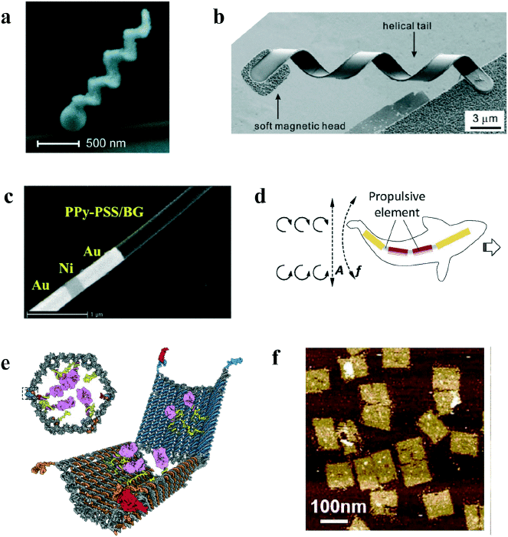

**Újranyomtatva (adaptálva) Ghosh és Fischer engedélyével.**

**26Copyright (2009) AmericanChemicalSociety.**

**b) 200nm vastag mesterséges bakteriális flagellum, amelyet króm - nikkel - aranyfej és egy indium-gallium-arzén-gallium-arzén-krómfarok készít.**

**Újranyomtatva (adaptálva) Zhang és mtsai engedélyével.**

**57Copyright (2009) AmericanChemicalSociety. (c)**

**Antiszeptikusgyógyszerrel (briliánszöld, BG) töltöttarany (Au) -nikkel (Ni) -arany (Au) -polimer (PPyPSS) nanorod. Újranyomtatva (adaptálva) Garcia-Gradillaésmtsaiengedélyével.**

**31Copyright (2013) American Chemical Society. (d) Halszerű, 200nmszélesnanorod, amely arany - nikkel - nikkel - aranyszegmensekből áll, három rugalmas ezüstpánttal, amelyek összekötik a szegmenseket. Újranyomtatva (adaptálva) Lietal. Engedélyével.**

**42Copyright (2016) Wiley-VCHVerlagGmbH & Co. e) HatszögletűketrecszerűDNS-robot, amelyhasznostehereketképesszállítani (rózsaszínben). Újranyomtatva (adaptálva) Douglas és mtsai engedélyével.**

**52Copyright (2012) Science. f) 90nm × 50nm × 2nm lapokból álló DNS nanorobotok, amelyek képesek tubuláris gyógyszerhordozókká hajtani. Újranyomtatva (adaptálva) Lietal. Engedélyével. 56Copyright (2018) Nature Publishing Group.**

**Egy másik spirálterv, amely nanorobotnak tekinthető, a Zhang és mtsai., 27mesterségesbaktériumflagellum, amely 200nm vastag, 2,5μm széles és 2,5 μm hosszú lehet (1bábra).**

**Mágneses króm - nikkel - aranyfejbőláll, amely egy indiumgalliumarzenid - galliumarzenid - krómfarokhoz van rögzítve. A farok hasonlít egy bakteriális flagellumra (mind méretben, mind alakban), a fejpedig mágneses meghajtást és irányítást tesz lehetővé.**

**A mesterséges baktérium flagellum mágneses fejének köszönhetően átlagosan 1,2μms − 1sebességgel tud úszni. A spirális üvegcsavarhoz hasonlóan amesterséges bakteriális flagellum a hélix alakjátó lés a mágneses térirányától függően mind a vízalapú közegben előre, hátra és megfordulhat. Kimutatták továbbá, hogy a mesterséges bakteriális flagellum irányítható toló és forgó polisztirol mikro részecskékké.**

**A nano robot-spirálok e két példáján kívül számos hasonló spirálszerű nanorobotot fejlesztettek ki, ahol a legtöbb mikro-méretű, de vannak, akik valahol a nano- és mikroméret-tartományok határában laknak.**

**28 a tényleges bakteriális flagellát úgy, hogy hevítéssel de-polimerizálják őket flagellin fehérjékké, majd visszapolimerizálják őket flagellává, és 40-400 nm nagyságú mágneses részecskékhez kötik.**

**A nanorészecskékhez való kötődést a repolimerizáció során be kell vezetni. Az új polimerizált flagellák külső átmérője körül belül 20nm, hossza 5-10μm, és különböző formákat kaphatnak (normál, göndör és tekercselt) attól függően, hogy etilén-glikolt vagy dimetil-szulfoxidotadnak-e hozzá. Az elképzelés az, hogy geometriájánakújrakonfigurálásahasznoslehet, haheterogénbiológiaikörnyezetben (példáulazemberitestben) navigálunk, összehasonlítvaatisztavízbenvalómozgással. Mágnesesmezőkalkalmazásávalananorészecske - flagellaklaszterek2,5μms − 1sebességgelúszhatnak.**

**Ennek a spirális nanorobot-konstrukciónak az az előnye, hogy a specifikus nanorészecskék különböző célokra változtathatók, miközben a repolimerizált zászlót megtartják amozgáshoz.**

**Mind a meghajtás, mind a navigáció szempontjából a nanorészecskéknek mágneseseknek kell lenniük.**

### Nanorobot : Spirális propeller

### Anyagok:Üveg, kobalt

### Nanométer mérete:200-300 nm széles

### Hajtás / navigáció : Mágnesesség

### Mesterséges baktérium flagellum

### Indium, gallium, arzén, króm, nikkel, arany

### 200 nm széles

### Mágnesesség

### Repolimerizált zászlókkal kötött nanorészecskék

### Mágneses anyagok, baktériumok

### Nanorészecskék: 40-400 nm

### Flagella: 20 nm széles

### Mágnesesség

## **Csoport: Nanorod**

2.2 Nanorods

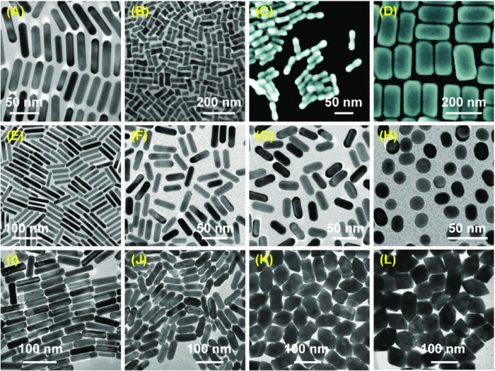

A nanorodok általában hengeres rudakból állnak, amelyeknek különböző fémszegmensei vannak, 30 bár különböző formákat is használnak ugyanarra a célra. Orvosi szempontból különösen figyelemre méltó példa a Garcia-Gradilla és mtsai által kifejlesztett 250 nm széles és 1800 nm hosszú rúd arany-nikkel-arany szegmensekkel.

31 Ezek a nanorodák az ultrahanghullámok hatására mozognak, és a szérumban kb. 50 μm s − 1, és bár kisebb sebességgel, **a nyálban** (kb. 10 μm s − 1). **A nikkel mágneses tulajdonságainak köszönhetően az ilyen nanorodok előre meghatározott pályák mentén irányíthatók.** Például a fejlesztők arra késztették, hogy pályájukkal "írják" az "U", "C", "S" és "D" betűket. A nanorod funkcionalizálható, így gyógyszer-rakományokat szállíthat. Az arany - nikkel - arany nanorod fontos potenciális alkalmazását mutatták ki, ha azt egy polipirol - polisztirol-szulfonát szegmenssel funkcionalizáltuk. Ez a szerves szegmens kötődhet az antiszeptikus gyógyszerekhez, ragyogó zöldhez (1c. Ábra), és ezt a gyógyszert a kijelölt rendeltetési helyekre juttatja el. A gyógyszer ezután felszabadulhat a pH változásai miatt.

A nanorodák másik lehetséges orvosi alkalmazását Kiristi és munkatársai mutatták be.

32 Ultrahanggal meghajtott, porózus arany nanorodákat használtak 300 nm-nél kisebb szélességben, és funkcionalizálták őket a lizozim baktériumölő anyaggal, amely képes megsemmisíteni Gram-negatív és Gram-pozitív baktériumokat is. Megmutatták, hogy a lizozim-funkcionalizált arany nanorodák néhány percen belül elpusztíthatják a mintában lévő Gram-pozitív baktériumok M. lysodeikticus körülbelül 80% -át. A nanorodok száma befolyásolta a halálozási arányt, körülbelül 5000 szükséges 80% -os arányhoz. A baktériumok sejtfalában lévő glikozidos kötések bioreceptorként működnek a lizozim számára. Noha nem volt navigációs vezérlés ennél a nanorobotnál, a mozgás önmagában nagymértékben növelte a lizozim-baktériumok kölcsönhatásait, és ezáltal a baktériumok elpusztító képességét is csak a tiszta lizozimhoz képest.

Számos nanorod-terv célja a rák kimutatása és kezelése. A mikroRNS-ek (miRNS) kicsi RNS-szálak, amelyek némelyike ​​társulhat olyan betegségekkel, mint a rák és a cukorbetegség. Esteban-Fernández de Ávila és munkatársai munkájában 33, 200 nm széles, grafén-oxiddal borított arany nanohuzalt használtak a miRNS kimutatására. Az ultrahanggal hajtott nanohuzalok behatolhatnak a rákos sejtekbe, ahol a grafén-oxid felületéhez kötött DNS-szálak leválnak és a miRNS-hez kötődnek. Ez azt eredményezi, hogy a grafén-oxid - arany nanohuzalok fluoreszcencia jelet küldenek, ezáltal kimutatva egy specifikus miRNS és így esetleg egy rákos sejt jelenlétét is.

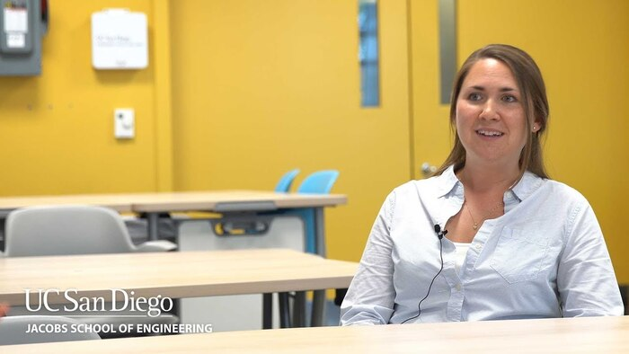

Berta Esteban-Fernández de Ávila

A rák kimutatásán és kezelésén túl Uygun és mtsai. 34 arany - nikkel - arany - polimer nanohuzalokat használtak hatékony rákellenes szerként. Ezeket a nanohuzalokat ultrahanggal 32 μm s − 1 átlagos sebességgel hajtották az emberi szérumban, és mágnesesen vezérelték a nikkelnek köszönhetően. Ezenkívül aszparagináz enzimek kötődtek a polimer szegmenshez, amelyek kimeríthetik az esszenciális aminosav aszparagin rákos sejtjeit, és ezáltal gátolhatják azok növekedését. A limfóma rákos sejtek 92% -os gátlását figyelték meg, míg a szabad, nem huzalhoz nem kötött aszparagin csak 17% -os gátlását észlelték.

Míg a kémiai (pl. Hidrogénbontás), a mágneses, akusztikus (pl. Ultrahang) és a biológiai (pl. A baktériumok felkötése) hagyományosan a nanorodák meghajtásának és navigációjának fő mechanizmusai voltak, addig 35 legújabb kutatás arról is beszámolt, hogy a fényt a nanorod meghajtására használják.36 Példa erre a 300 nm széles arany-vas-oxid nanorodok, amelyek híg hidrogén-peroxidban látható fényből táplálkozhatnak, és a vas-oxid végén a hidrogén-peroxid bomlása miatt elérik a 33 μm s − 1 sebességet.37 A szuperparamágneses vas miatt mágnesekkel lehet irányítani a rudakat a kijelölt pályákon. Hasonlóképpen, a kinonoldatban lévő platina nanorészecskékkel bevont szilícium nanohuzalok a meghajtást érhetik el, ha a látható vagy a közeli infravörös spektrumon fénnyel besugárzik. 38 Ezután körülbelül 5-35 μm s - 1 sebességet lehet elérni a teljesítmény intenzitásától függően. fény. A nanohuzal végfelületi morfológiájának megváltoztatása különböző meghajtási mintákat eredményezhet, lineárisról körkörösre. A könnyű meghajtású nanorodák utolsó példája a <210 nm széles gyufaszerű ezüst-szilícium-dioxid nanorod, ezüst-klorid farokkal.39 A nanorodákat vízben diszpergáltuk és UV-fénnyel besugároztuk, ezáltal az ezüst-klorid farok fotokatalitikus bomlása váltott ki. A gyufaszerű nanorod hosszától függően 4-14 μm s − 1 sebesség érhető el.

A nanorodák ezen példáin kívül, gyakran tervezett vagy akár megvalósított orvosi alkalmazással, számos más nanorod kialakítás létezik, amelyek gyakran körülbelül 200-300 nm szélesek, és a nikkel, az arany és / vagy a platina elemeket tartalmazzák szegmensként. A tisztán hengeres, de a nanorodákhoz hasonló formákat is kifejlesztették. Az egyik példa egy 700 nm széles és 4000-4500 nm hosszú V alakú platina nanorod.41 H-bomlásával hidrogén-peroxid-közegben mozoghat.

Ez oxigénáramot hoz létre, amely a V-alakú nanorodot 2-7 μm s − 1 sebességgel hajtja előre, a hidrogén-peroxid-koordinációtól függően. Ennek a nanorobotnak az irányított mozgása tehát V alakja révén valósul meg, mivel a hidrogén-peroxid bomlása túlnyomórészt a robot egyik végén megy végbe. A nanorobot azonban csak mikrométer széles körökben tudott forogni, és navigációs vezérlést nem írtak elő. A nem csak egyetlen henger formájú nanorod másik példája a 200 nm széles és 4800 nm hosszú nanohal, amely több, egymással összekapcsolt hengeres szegmensből áll: arany szegmens fejként, két nikkel szegmens testként, arany szegmens farokúszó és három rugalmas, porózus ezüst csukló, amely összeköti a többi szegmenst (1d. ábra) .42 A nanohal mágnesesen meghajtható a nikkelszegmensek következtében, úszik a farok integetésével a tényleges halakhoz hasonló módon. A hal testében lévő nikkelszegmensek folyamatosan igazodnak a mágneses mező orientációjához, így a farok (farok) uszonyában lévő arany szegmens hullámzó mozgást mutat, lehetővé téve a nanohalaknak körülbelül 31 μm s − 1 sebesség elérését. A nem hengeres nanorod típusú nanorobot harmadik példája egy mágneses vezérlésű kétkarú nanoswimmer, amely 200 nm széles nikkel - arany - nikkel szegmensekből áll, közöttük ezüstpántokkal. 43 Ennek a nanorobotnak tehát két nikkelkarja van. úszás és arany test. Rezgő mágneses mezőkben ez a kétkarú úszó kb. 39 μm s − 1 sebességet érhet el pl. tengervíz. A szérumban elért sebesség azonban lényegesen lassabb volt - körülbelül 10 μm s − 1.

Tudomásunk szerint ezeknek a nem hengeres nanorodoknak az orvosi célokra történő felhasználása, például a gyógyszer szállítása, még nem bizonyított kísérletekkel, bár a szerzők közül többen kifejezik ambíciójukat az orvosi alkalmazások felé, például azzal érvelve, hogy nanorobot-terveik és / vagy a meghajtási stratégiák megvalósíthatók az emberi testben.

Strukturált megközelítést alkalmazva a nanorobot-tervezéshez, Zeng és mtsai. 44 a gépi tanulást használta az optimális mikro- / nanorobotok tervezésére a katalitikus víztisztítás céljából, feltételezve a hidrogén-peroxid bomlási meghajtását. Különböző képarányokat, alakokat, katalitikus anyagokat és egyéb paramétereket teszteltünk. Az eredmények egy gömb alakú, 398 nm-es platinával bevont polisztirol nanorészecskét javasoltak, amelyet aztán szintetizáltak és sikeresen alkalmaztak a metilkék színezékek lebontására. Ezenkívül ugyanaz a csoport kétdimenziós (2D) nanoszwimmereket tervezett, amelyek 4,6 nm vastag, platinával bevont bárium-ferrit trombocitákból álltak. a bárium-ferritben. A 2D nanoswimmerek kiváló teljesítményt mutattak a szöveten lévő foltok katalitikus eltávolításában. Ez a két nem hengeres nanorobot tehát egyértelműen gyógyításra és tisztításra szolgál, nem pedig gyógyszerre.

Végül, egyfajta hibrid alkotása a nanorodok és a hélixek között egy nanorobot, amely egy 300-600 nm széles rúdból áll, nikkel-arany szegmensekkel és egy hozzá kapcsolt polipirrol farokkal. a nanorod előre 60 μm s − 1 sebességgel. Noha ez a nanorobot nem spirálszerkezetből áll, és így nanorodnak minősül, a polipirrol farka hasonlóan mesterséges flagellumhoz hasonlóan működik, mint néhány spirális nanorobot farka (lásd a 2.1. Szakaszt).

### Gyógyszerszállító nanorod !!!

### Arany, nikkel, polimer

### 250 nm széles

### Ultrahang / mágnesesség

### Antibakteriális nanorod

### Arany, lizozim

### <300 nm széles

### Ultrahang / bioreceptorok

### Bevont nanohuzal

### Arany, grafén-oxid, DNS

### 200 nm széles

### Ultrahang / bioreceptorok

### Enzimhez kötött nanohuzal

### Arany, nikkel, polimer, aszparagináz

### kb. 500 nm széles

### Ultrahang / mágnesesség

### Fényvezérelt nanorod

### Arany, vas-oxid

### 300 nm széles

### Látható fény / mágnesesség

### Fényvezérelt nanohuzal

### Szilícium, platina

### 500-1000 széles

### Látható vagy közeli infravörös fény / morfológia

### Gyufaszerű nanorod

### Szilícium-dioxid, ezüst, ezüst-klorid

### <210 nm széles

### UV fény, ezüst-klorid

### Nanorod flagellum farokkal

### Arany, nikkel, polimer

### 300-600 nm széles

### Akusztikus hullámok / mágnesesség

### V alakú nanorod

### Platina

### 700 nm széles

### Hidrogén-peroxid bomlás

### Nanofish

### Arany, nikkel, ezüst

### 200 nm széles

### Mágnesesség

### Kétkarú nanoswmer

### Arany, nikkel, ezüst

### 200 nm széles

### Mágnesesség

### Gépi tanulással optimalizált nanorészecskék

### Polisztirol, platina

### 398 nm

### 2D nanoswmer

### Bárium-ferrit, platina

### 4,6 nm széles

## **Csoport: DNA nanobot**

### **2.3 DNS nanorobotok**

**A DNS nanorobotok dezoxiribonukleinsavmolekulákból állnak, így a DNS-t nano méretű készülékek építőanyagaként használják.**

**11,47 Néha DNS origamin alapulnak, ahol a DNS-molekulákat hajtogatják minták és alakzatok létrehozására.48 Példa egy ilyen nanorobotra a Gu és munkatársai által kifejlesztett DNS-járó, 49 amely kettős spirálok trigonális elrendezéséből áll, hasonlít egy szimmetrikus háromlábú kerékhez, amelynek "lábai" ligandumként működnek. Ezek a DNS "lábak" megköthetnek egy nagyobb DNS origami lap "tájat", amelyen keresztül a DNS járó 120 fokos elfordítással "járhat" és minden lépésben egy új bioreceptorhoz kötődik. Rakományt szállíthat a DNS-lap tájon keresztül egy kijelölt helyre, amelyet a DNS-séta illusztrál, és több 5 nm-es arany nanorészecskét szállít a vizsgálat során. A DNS origami "tájon" átmenni képes egyéb struktúrák a molekuláris pókok, amelyek három DNS "láb" és egy negyedik befogó "láb" fehérjetestekből állnak, amelyeket kifejezetten úgynevezett DNS enzimek állítanak elő. A DNS origami "táj" kialakításakor a molekuláris pókok "átsétálhatnak" a tájon, miközben a lábak elszakadnak az egyik helyről, és újra egy új helyre kapcsolódnak. Mivel a pókoknak három lába van, a teljes disszociáció akadályozott, mivel a disszociált lábak a két másik láb megkötése miatt a helyükön maradnak, és gyorsan visszacsatolódnak. A pókok elõre megtervezett egydimenziós sávokat követhetnek a "tájban", és akár olyan parancsokat is végrehajthatnak, mint a "fordulás" és a "leállítás". A befogó láb arra szolgál, hogy a pókokat megfogja az oldatból és a kiindulási helyzetbe helyezze. Bár a DNS-járók és a molekuláris pókok lenyűgöző programozhatósággal rendelkeznek, meg kell jegyezni, hogy irányított mozgásuk és navigációjuk az előre megtervezett DNS-tájakra korlátozódik.**

**Az ilyen tájaktól távolodva a DNS nanorobotokat az élő szervezetek in vivo környezetében is alkalmazták. Ilyen eszközre példa az I-kapcsoló nevű DNS-nanorobot, amely három DNS-szálból áll.51 Az I-kapcsoló a pH függvényében alakot változtathat, és a két alak különböző hullámhosszú fényt bocsát ki, amikor a nanorobotot egy fluoreszkáló molekula. Ez a tulajdonság felhasználható az élő szervezetek pH-változásainak tempó-térbeli feltérképezésére, amint azt a vad típusú és a mutáns fonálférgek (C. elegans) egyaránt bemutatják. A fluoreszcenciával jelölt I-kapcsolókat transzlokáltuk bizonyos fonálféregsejtekbe, és receptor-mediált endocitózis révén vettük fel őket, hogy a sejtek pH-változását tempó-térben feltérképezhessük. Mivel a sejtekben számos jelenség, beleértve a neurodegenerációt és a spermatogenezist, a pH változásai alapján modulálják abban a tartományban, ahol az I-kapcsoló érzékeny az alakváltozásra, ennek a DNS-nanorobotnak számos feltérképezési alkalmazása lehet.**

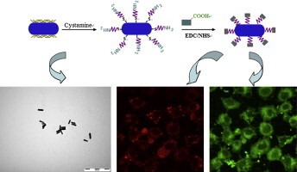

### fluoreszkáló nanobotos megoldások

**A lehetséges orvosi következményekkel járó DNS nanorobotra példa egy origami alapú, hatszögletű hordó alakú ketrecszerű robot, amelynek méretei 35 nm × 35 nm × 45 nm (1e. Ábra) .52 A ketrec különféle anyagokkal tölthető fel, mint például az arany nanorészecskék és különösen a biológiailag aktív hasznos terhelések, például az antitestfragmensek.**

**A ketrecben vannak olyan "zárak", amelyek a fehérjereceptor "kulcsaihoz" kötődve "kinyithatók". Ennek eredményeként a DNS nanorobot drasztikus átalakításon megy keresztül, amely felszabadítja a hasznos tehereket. A hasznos teher felszabadulását emberi sejtekben, például leukémiás sejtekben és limfocitákban mutatták ki. A terápiák in vivo hasonló eljuttatását tetraéderes DNS nanorészecskékkel sikerült elérni.**

**53 A tetraédert hat önállóan összeálló DNS-szál alkotja, amelyekhez egy adott típusú RNS-nek, az úgynevezett siRNS-nek hat szála volt kötve. Az siRNS felhasználható a daganatok célgénjeinek elnémítására. Az alkalmazást a tetraéderrel kötött siRNS átadásával mutattuk ki meztelen egerek daganatai számára a farokvénába történő injekció útján. Egy másik hasonló DNS nanorobot a ketrecszerű ikozaéderes DNS nanokapszula, amely felhasználható biomakromolekulák kapszulázására.**

**54 A nanokapszula megcélozhat specifikus sejteket, és a molekulákat eljuttathatja a citoszolhoz.55 A rakomány felszabadulását fotoirridálás szabályozza. Az alkalmazást in vivo szemléltették egy neuroszteroid bejuttatásával, amely elősegítheti a neurogenezist és az idegsejtek túlélését a C. elegans fonálféregben. A DNS nanorobot utolsó példája egy 90 nm × 50 nm × 2 nm DNS lap (1f ábra), amely cső alakú nanorobotká tud hajtani.56 A lapok nyitott állapotban megköthetnek bizonyos rakományokat, majd csőbe hajthatnak, így a rakomány beágyazása. Ezenkívül a nanorobot funkcionalizálható a cső külső oldalán lévő DNS-ligandumokkal, amelyek megkötődhetnek az erek belsejében specifikusan a daganatos sejtekben expresszálódó receptor fehérjéhez és kibontakozhatnak. Ily módon a tubuláris nanorobotot intravénásán injektálták, és képes volt trombint szállítani az erek daganatai célzására egerekben, ahol a nanorobot kibontakozott, hogy felszabadítsa a rakományát. Mivel a trombin egy olyan molekula, amely képes elpusztítani az erekben lévő rákos sejteket, ez tumorsejtekrózishoz és a tumor növekedésének gátlásához vezet.**

### Erre a fajta megoldásra vagy is a tumor célzásra sok kísérletet folytattak már le világszerte közölük is az egyik legnagyobb bejelentést az Arizonai egyetem tette melyről még nálunk is beszámoltak illetve minden nagy orvosi szaklapban publikálták!

### https://benu.hu/cikk/tumorokat-pusztito-nanorobotok/

DNS-járó

DNS

n.a.

Bioreceptorok

-----------------------

Molekuláris pókok

Fehérje, DNS

n.a.

Bioreceptorok

-------------------

I-kapcsoló

DNS

n.a.

Diffúziós / bioreceptorok

------------------

Hatszögletű hordóketrec

DNS

35 × 35 × 45 nm

Diffúziós / bioreceptorok

------------------

Tetrahedron DNS nanorészecske

DNS

8 × 10 nm

Diffúziós / bioreceptorok

------------------

ikozahéderes DNS nanokapszulák

DNS

n.a.

Diffúziós / bioreceptorok

---------------

Nanosheet / tubular nanorobot

DNS

90 × 50 × 2 nm

Diffúziós / bioreceptorok

## Potenciális nanorobot veszélyek

A 2. szakaszban leírt nanorobot-tervek közül számos jelentős egészséggel kapcsolatos előnyöket ígér, például a továbbfejlesztett rákterápiát. Figyelembe véve azonban, hogy mit lehet tanulni a nagy társadalmi előnyökkel járó, ígéretes technológiákkal, például az 1. szakaszban tárgyalt röntgensugarakkal és antimikrobiális szerekkel kapcsolatos korábbi késői tanulságokból, a kockázatok meghaladhatják a technológia egyes alkalmazásainak előnyeit.

A nanorobotokról szóló szakirodalomban eddig csak néhány utalás található a környezeti és egészségügyi kockázatokra.

Kostarelos 58 röviden írt a nanorobotok biztonságáról, megjegyezve, hogy a nanorobotoknak "toxikológiailag inerteknek, lebonthatóknak vagy a testből ki kell üríteniük". Megjegyezhetjük, hogy ez elsősorban az emberi toxicitásra vonatkozik, és nem a későbbi környezeti hatásokra, amelyek a nanorobotok testből való kiűzése után következhetnek be. Gao és Wang13 arról írt, hogy nanorobotokat (főleg nanorodokat) használnak a környezet érzékeléséhez, monitorozásához és helyreállításához. Megjegyzik, hogy "értékelni kell a mikro / nano méretű motorok potenciális toxicitását a potenciális káros környezeti hatások megelőzése érdekében". Annak ellenére azonban, hogy a nanorobotok környezetben való széleskörű használatát tervezik, nem nyújtanak be konkrét ajánlásokat ennek megvalósítására. Surana és mtsai. 59 tanulmányt végeztek a DNS nanorobotokról és azok kompatibilitásáról a magasabb organizmusok immunrendszerével. Megjegyzik, hogy más organizmusoktól származó idegen, "nem én" DNS káros lehet, és ezért immunogén, mivel kiváltja az immunrendszert:

"Annak ellenére, hogy a DNS természetes biopolimer, rossz helyen és rossz helyen van jelen, rossz időben erős gyulladásos reakció ".

### Ezért azt állították, hogy fontos figyelembe venni azokat a különféle sejtes és szisztémás válaszokat, amelyeket az ilyen DNS architektúrák kiválthatnak, amelyek valószínűleg fajspecifikusak. Ezeknek a megfontolásoknak kettõs célja van: mindkettõ, hogy a kérdéses organizmust biztonságban tartsák a DNS nanorobottól, valamint a DNS nanorobot megfelelõ orvosi funkciójának biztosítása a sejtekben. Ismét az emberi toxikológiai válaszokra helyezzük a hangsúlyt, nem pedig a környezeti toxicitásra.

A biztonság bizonyos szempontjai megtalálhatók a DNS nanorobotokat leíró tanulmányokban.

Az I-kapcsoló fejlesztői megjegyezték, hogy a fonálférgek oda injektáltak, ahol "életképes és egészséges", jelezve, hogy az I-kapcsoló az alkalmazott koncentrációkra tekintettel nem mérgező a fonálférgekre.51 Li és munkatársai tanulmányában.

56 a DNS nanolemezről / tubuláris nanorobot, a nanorobot biztonságosságának értékelését végeztük. Megjegyezték, hogy a nanorobotok nem váltottak ki trombust vagy fokozott véralvadást a nem daganatos egerekben megfelelő koncentrációknál. Ezenkívül nem mutattak ki immunológiai vagy citotoxikus válaszokat. Nem okoztak sem trombusokat, sem véralvadást a bama miniatűr sertéseknél, amely anatómiai és élettani szempontból hasonló állat. Bár ezek az eredmények korai jelzést adnak arról, hogy az ilyen nanorobotok biztonságosak lehetnek, ezek az emberi toxicitási hatásokra is korlátozódnak.

**Az előző szakirodalomban a nanorobot-kockázatok ezen megfontolásaihoz számos lehetséges veszélyt hozzáadhatunk.**

Azt, hogy az idegen DNS immunológiai és gyulladásos válaszokat képes kiváltani, fentebb megjegyeztük. A korabeli nanorobot-tervezés során használt egyéb anyagok (lásd például az 1. táblázatot) potenciálisan veszélyes tulajdonságokkal is bírnak, amelyek további vizsgálatokat indokolnak.

## Például a több spirál és nanorod meghajtásának mágneses vezérléséhez használt nikkel allergén, rákkeltő (bár nem tiszta fémes formában), nagy dózisokban és bizonyos formákban mérgező, valamint nagy dózisokban teratogén.

.60 Allergiás reakciókat tapasztaltak már nano méretű nikkelporral dolgozó embereknél. 61 A több összekapcsolt nanoróddal ellátott pántok készítéséhez használt ezüst ezenkívül közismerten mérgező a környezetben élő szervezetekre is - mind nano, mind nano formában. ezüstionokká oldva.62,63 Az ezüst azonban nem mérgező az emberre.

A magas ezüstbevitel a bőr és a belső szervek elszíneződését eredményezi

(argyria, illetve argyrosis), amelyek mind úgy tűnik, hogy nem járnak negatív egészségügyi hatásokkal.62 Ezenkívül egyes nanorod-terveknél a meghajtáshoz használt UV-fény is ismert. képes bőrkárosodást és legrosszabb esetben bőrrákot is okozni.

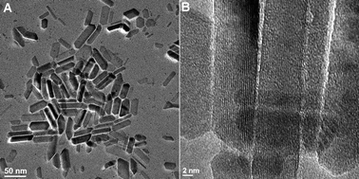

Mágneses vezérlésű nanorodok

## Az idegen DNS, a nikkel, az ezüst és az UV fény mind megalapozott veszély.

## Azt, hogy bizonyos nanorobot-alkalmazásokban való felhasználás kockázatot jelent-e, még vizsgálni kell.

## A nanorobotokkal kapcsolatos új veszélyek összefüggésben lehetnek a nanorobotok meghajtásának és navigációjának irányításával - akár kémiai meghajtással, mágneses mezőkkel, hanghullámokkal, bioreceptor kötéssel és / vagy fény útján -, amelyek arra késztethetik a nanorobotokat, hogy az emberi test olyan helyeire utazzanak, ahol másutt tartózkodnak. Ha a hajtásszabályozás elvesztése vagy egy hibás hely megcélzása következik be, veszélyes gyógyszerek kerülhetnek egészséges sejtekbe. A téves célzás helyben nagy koncentrációt okozhat, így kis számú nanorobot potenciálisan sok kárt okozhat.

A potenciális veszélyek mellett a kockázat egy további szempontja az, hogy az élőlények ki vannak-e téve a potenciális veszélynek. Míg a nanorészecskéket tipikusan extraszomatikus kockázatokként érzékelik, a környezetbe juttatják, és később az organizmusok felveszik, 64 a nanorobotok számára elképzelt, főként orvosi alkalmazások azt jelentik, hogy az embereknek való expozíció és felvétel inkább a nanorobotok használatában rejlik, mint akaratlanban. A környezeti expozíció a nanorobotok kiválasztása vagy eldobása után potenciálisan bekövetkezhet. Ezenkívül úgy tűnik, hogy a nanorobotok környezeti károk helyreállítására való felhasználása a környezetben élő szervezetek közvetlen kitettségét is magában hordozza, 13 ebben az értelemben hasonló a mezőgazdasági területeken alkalmazott peszticidekhez. A nanorobot releváns organizmusoknak való kitettségének valószínűsége tehát nagy lehet ebben a két ígéretes alkalmazásban.

## A nanorobotok szabályozása

A röntgensugarak és az antimikrobiális szerek korai fejlesztéséhez hasonlóan jelenleg sincs szabályozás, amely kifejezetten a nanorobotok használatát célozná meg.

Az orvosi termékekre és eszközökre vonatkozó jelenlegi jóváhagyási követelmények teljesítése vitathatatlanul az egyik leghosszabb, legátfogóbb és legdrágább szabályozási folyamat, amely a klinikai vizsgálatok, a biztonság és az előnyök értékelésének különböző szakaszait tartalmazza. Mindazonáltal az EU-ban és másutt alkalmazott szabályozásokat továbbra is bírálják, hogy nem elégségesek a bonyolultabb gyógyszerek vonatkozásában.65 Még az sem világos, hogy a nanorobotokat orvostechnikai eszköznek vagy gyógyszerkészítménynek kell-e tekinteni, amelyekre a különböző szabályrendszerek érvényesek. az EU - az orvostechnikai eszközökről és a gyógyszerekről szóló irányelv. Jelenleg a "hatásmechanizmus" kulcsfontosságú annak eldöntésében, hogy egy terméket egy vagy másikként kell-e szabályozni. Ezek lehetnek farmakológiai, immunológiai vagy metabolikus eszközök, ezért a nanorobotok kategorizálása attól függne, hogy komplex hatásmechanizmusokat alkalmaznak, amelyek kombinálják a mechanikai, kémiai, farmakológiai és immunológiai tulajdonságokat, valamint ha mind diagnosztikai, mind terápiás funkcióval rendelkeznek.

A nanoanyagok egyedi szempontjait tartalmazó néhány rendelet egyike az orvostechnikai eszközökről szóló EU rendelet ((EU) 2017/745 rendelet), 67 ahol a nanoanyagokat az Európai Bizottság ajánlása szerint határozzák meg:

"természetes, véletlenszerű vagy gyártott anyag, amely részecskéket tartalmaz a nem kötött állapotban, aggregátumként vagy agglomerátumként, és ahol a számméret-eloszlásban lévő részecskék legalább 50% -ának egy vagy több külső dimenziója az 1-100 nm-es tartományba esik ".

felülvizsgálatát egyértelműen nanorészecskék szem előtt tartásával fejlesztették ki (figyelembe véve a részecskeméret-eloszlásra való hivatkozást), és nem az aktív nanoanyagokra összpontosítva. Az orvostechnikai eszközökről szóló rendelet melléklete "különös figyelmet" szentel a nanoanyagoknak további specifikáció nélkül, és ismét a nanorészecskékre összpontosít: "az eszközöket úgy kell megtervezni és gyártani, hogy a lehető legnagyobb mértékben csökkentsék a a páciens vagy a felhasználó testébe engedhető vagy felszabaduló részecskék mérete és tulajdonságai, kivéve, ha csak ép bőrrel érintkeznek. " Ha nagy vagy közepes a belső expozíció lehetősége, akkor a nanoanyagot tartalmazó vagy abból álló eszközöket szintén "III. Osztályba" kell sorolni.

**Ez az EU-ban a legmagasabb kockázati besorolást jelenti, és a legkritikusabb eszközökre van fenntartva, amelyek forgalomba hozatalához kifejezett előzetes engedély szükséges a jelenlegi szabványoknak és szabályoknak való megfelelés tekintetében. Az orvostechnikai eszközök osztályozásának és a megfelelőségértékelési eljárásoknak ezeket a szabályait azonban 1993-ban fogadták el - egy évtizeddel a nanotechnológia szélesebb körű alkalmazása előtt. A jelenlegi szabályozások így ritkán tartalmaznak nanoanyagokat, és ha mégis, akkor a nanorészecskékre helyezik a hangsúlyt. Már több mint tíz évvel ezelőtt, amikor a nanorobotokat alig fejlesztették ki, az Európai Gyógyszerügynökség69 azzal érvelt, hogy megfelelő szakértelmet kell mozgósítani az új nanotechnológiai alkalmazások, például a szállítást lehetővé tevő nanostruktúrák minőségének, biztonságosságának, hatékonyságának és kockázatkezelésének értékeléséhez. a biológiai korlátokon át, a nanopróbák távvezérlése és a multifunkcionális kémiai struktúrák a gyógyszer szállítására és a betegségek célzására. Akkor még nem léteztek ilyen újfajta nanotechnológiai alkalmazások, de a nanorobotok jelenlegi fejlesztései egyre inkább lehetővé teszik ezeket az alkalmazásokat.**

## Ajánlások

***A nanorobotok számára tervezett főbb alkalmazások olyanok, hogy potenciálisan közvetlenül az emberi testbe vagy a környezetbe kerülhetnek (3. szakasz). Az ilyen, a gyógyszerek és a peszticidek alkalmazásához hasonló potenciális expozíciós alkalmazások indokolttá teszik a nanorobotokkal kapcsolatos kockázatok figyelembevételét.***

Ebben a korai szakaszban két fő potenciális veszélyt azonosítottunk a nanorobotokkal kapcsolatban 2020.10 hó!!!:

### (i) a hagyományos veszélyek, például a veszélyes anyagok és az UV-fény használata, valamint (ii) a meghajtás és a navigáció vezérlésének elvesztése (3. szakasz). Ezenkívül megjegyezzük a nano-specifikus szabályozás hiányát, ami bizonytalanná teszi, hogy a jelenlegi szabályozás képes lesz-e a fejlesztés korai szakaszában azonosítani és szabályozni a nanorobot-veszélyeket (4. szakasz). Ennek a helyzetnek a kezelése érdekében három ajánlást adunk a jövőbeni kutatásokhoz és fellépésekhez. Az ajánlások azon három tanulságon alapulnak, amelyek a múltbeli korai figyelmeztetések megválaszolásának elmulasztásából származnak, 14 amelyek különösen relevánsnak tűnnek a nanorobot-kockázatokról folytatott vita kapcsán: biztosítja a laikus ismeretek, valamint a szakértelem felhasználását, és (iii) szisztematikusan megvizsgálja az állított előnyöket és kockázatokat. A három ajánlás betartása lehetővé tenné a nanorobotok maximális kiaknázását, elkerülve ugyanakkor, hogy később felhasználásuk kárt okozzon a környezetben és / vagy az emberi egészségben.

Az első, az (i) és (iii) tanulságokon alapuló ajánlás az, hogy tanulmányokat kell készíteni a különféle nanorobot-tervek környezeti és emberi egészségügyi kockázatairól, még mielőtt azok széles körben elterjednének, eltekintve attól a nézettől, hogy a nanorészecskék a nanotechnológia egyetlen aspektusa amelyekhez kockázatértékelésre és szabályozásra van szükség. A nanorészecskékkel a kockázataikról folytatott megbeszélések a nanotechnológia fejlődésének korai szakaszában kezdődtek. Azóta megtudtuk, mennyire fontos, hogy a kockázattal kapcsolatos kutatásokat elegendő finanszírozásban részesítsék, és hogy a tanulmányokat korán megkezdjék a különböző kockázatok feltérképezése érdekében. Bár jelenleg nem ismert, hogy a nanorobotok potenciális kockázatot jelentenek-e az emberi egészségre és a környezetre, lehetőség van olyan folyamatok elindítására, ahol ez kivizsgálható. Jelenleg az orvostechnikai eszközök és gyógyszerek kockázatértékelései nagyrészt arra irányulnak, hogy előre meghatározott vizsgálati módszerek alkalmazásával megállapítsák, hogy egy adott gyógyszer vagy eszköz biztonságos-e bizonyos körülmények között, ami azt jelenti, hogy az új kockázatok valószínűleg meglepetést okoznak a jelenlegi szabályozási keret. Ezért lenne bölcs dolog szélesebb körű vizsgálatokat végezni a nanorobotok potenciális kockázatairól, figyelembe véve a különféle lehetséges veszélyeket és más kockázattal kapcsolatos szempontokat.

**A 2. táblázat nem teljes körű felsorolást tartalmaz tíz kérdésről, amelyeket javasolunk megválaszolni a nanorobotok ilyen kockázattal kapcsolatos tanulmányai során, ideértve a 3. szakaszban felvázolt lehetséges veszélyek figyelembevételét is.**

### Ezek közül a 3. kérdés a nanorobotok jövőbeni gyártásáról és felhasználásáról alapvető. Jelenleg a nanorobotokat csak laboratóriumi szinten kezdték vizsgálni olyan alkalmazásokhoz, mint az orvostudomány és a környezeti kármentesítés. Jövőbeli gyártásuk és felhasználásuk függ a nanorobotok műszaki teljesítményétől ezekben az alkalmazásokban. Különösen az orvosi alkalmazásokban a sikeres alkalmazás fontos előfeltétele, hogy a nanorobotok kikerülhessék a szervezetek immunrendszerét.70 Különösen a DNS nanorobotok esetében ez kihívást jelenthet, mivel az idegen DNS immunogén, 59 bár a tetraéderes DNS nanorészecskékre vonatkozóan teszteket végeztek53 és a nanoréteg / tubuláris DNS nanorobot56 nem mutatott immunogén választ egerekben. A jövőbeni nanorobotok használatának további előfeltétele, hogy kényelmes, nagyszabású gyártási módszereket érjenek el. Elég magas szintű nanorobotok gyártása és használata nélkül a kapcsolódó kockázatok alacsonyak maradnak. Meg kell azonban jegyezni, hogy minden technológiát ritkán alkalmaznak fejlesztésük legkorábbi szakaszában, az úgynevezett embrionális fázisban.71 Ezért a kezdetben alacsony termelést és felhasználást nem szabad a jövőben alacsony termelés és felhasználás bizonyítékaként tekinteni. A 3. kérdés megválaszolásához ajánlott a termelési mennyiségek részletes nyomon követése, valamint a technológiai előrejelzés és a forgatókönyv-elemzés.

2. táblázat

Tíz kérdés, amelyet ajánlott megválaszolni a nanorobotok kockázatával kapcsolatos vizsgálatok során

1. Mi a nanorobotok és alkotórészeik toxicitása az emberekre és más szervezetekre?

2. Veszélyesebbek-e a nanorobotok, mint a passzív nanoanyagok korábbi generációi?

3. Hány nanorobotot állítanak elő és használnak a jövőben?

4. Mekkora a nanorobotok várható expozíciója a környezetben élő emberek és szervezetek számára?

5. Hogyan lehet elhomályosítani a különböző nanorobotok meghajtását és navigációját?

6. Hogyan lehet a meglévő szabályozásokat az aktív nanoanyagok, például a nanorobotok potenciális kockázataira kiterjeszteni?

7. Hogyan lehet a nanorobotokat biztonságosan kialakítani?

8. Hogyan lehet számszerűsíteni és összehasonlítani a nanorobotok előnyeit a lehetséges kockázatokkal?

9. Mi az emberek kockázati megítélése a nanorobotokról?

10. Melyek a nanorobotokkal kapcsolatos legfőbb társadalmi aggályok?

----------------------------------------

A második ajánlás, amely a (ii) tanulságon alapul, az az, hogy a politikai döntéshozóknak és a szabályozóknak kapcsolatba kell lépniük az érintett szakértői érdekelt felekkel, és párbeszédet kell kezdeményezniük arról, hogy miként, mikor és miért lehetne használni a nanorobotokat, és foglalkozzanak néhány olyan kérdéssel, amelyeket a vita kapcsán ismerünk. a nanorészecskék valószínűleg vitatottak a nanorobotok jövője szempontjából. Ilyen kérdések közé tartozik a nanoanyagok és a nanorészecskék definícióinak megvitatása, amelyek jelenleg is folynak, de még nem vezettek konszenzusra. a környezetre és az emberi egészségre gyakorolt ​​hatások.72 A definíciókkal kapcsolatos megbeszélésekkel nem kell várni, amíg a kár korai jelei megjelennek. A nanorobotok szabályozás szempontjából releváns meghatározásáról szóló vitákat most kell elkezdeni, amikor a tét még nem olyan magas az érintett érdekeltek számára. A nanorobotok e cikk 1. szakaszában szereplő kísérleti meghatározása kiindulópontot jelent az ilyen megbeszélésekhez.

A harmadik ajánlás, amely szintén a (ii) leckén alapul, szélesebb körű nyilvános párbeszéd megindítása a nanorobotok kockázatairól és előnyeiről, valamint arról, hogy miként lehet végrehajtani a szabályozási intézkedéseket a nanorobotok előnyeinek maximalizálása érdekében, miközben minimalizálni kell a lehetséges kockázatokat. A nanotechnológia általában véve már 2004-ben korai erőfeszítéseket tett a lakosság nanotechnológiával kapcsolatos attitűdjének feltárására.73 A meghatározott aggodalomra okot adó területek közül még mindig nagyon fontosak általában a nanotechnológiák és különösen a nanorobotok. Például a nyilvánosság kérdéseket vetett fel a nanotechnológiák céljával és irányíthatóságával kapcsolatban, megvizsgálták-e az egészségügyi és környezeti szempontokat megfelelően, hogy a meglévő szabályozás megfelel-e a feladatnak, és hogy levonták-e a múlt tanulságait. A nanorobotok esetében azt javasoljuk, hogy folytassák a párbeszédet a nyilvánossággal, hallgassák meg aggodalmaikat, és biztosítsák, hogy ezeket az aggályokat előre kezeljék.

## Hivatkozások:

### M. C. Roco Nanoscale Science and Engineering: Unifying and Transforming Tools, AIChE J., 2004, 50, 890-897 CrossRef.

### J. M. Tour Nanotechnology: A passzív, az aktív és a hibrid oldalak - A beruházási táj felmérése a technológiai szempontból, Nanotechnology law & Business, 2007, 4, 361-373 Search PubMed.

### ME Vance, T. Kuiken, EP Vejerano, SP McGinnis, MF Hochella Jr. és D. Rejeski és mtsai., Nanotechnológia a való világban: a nanoanyag-fogyasztási cikkek felújítása, Beilstein J. Nanotechnol., 2015, 6, 1769 -1780 CrossRef.

### S. F. Hansen, L. R. Heggelund, P. Revilla Besora, A. Mackevica, A. Boldrin és A. Baun, Nanoproducts - mit érhet el valójában az európai fogyasztók ?, Environ. Sci .: Nano, 2016, 3, 169 -180 RSC.

### R. Arvidsson kockázatértékelései azt mutatják, hogy a megtervezett nanoanyagok alacsony környezeti aggodalomra adnak okot, környezet. Sci. Technol., 2018, 52, 2436-2437 CrossRef.

### K. L. Garner és A. A. Keller, A környezetben a mesterségesen előállított nanoanyagok kialakuló mintái: a sors és a toxicitási vizsgálatok áttekintése, J. Nanopart. Res., 2014, 16, 2503 CrossRef.

### R. Arvidsson, A. Baun, A. Furberg, S. F. Hansen és S. Molander, Proxy Measures for Supplified Environmental Assessment of Manufactured Nanomaterials, Environ. Sci. Technol., 2018, 52, 13670-13680 CrossRef CAS.

### T. Y. Sun, N. A. Bornhöft, K. Hungerbühler és B. Nowack, Műszaki nanoanyagok környezeti emisszióinak dinamikus valószínűségi modellezése, Environ. Sci. Technol., 2016, 50, 4701-4711 CrossRef CAS.

### Y. Wang és B. Nowack, Nano-SiO2, nano-vas-oxidok, nano-CeO2, nano-Al2O3 és kvantumpontok dinamikus valószínűségi anyagáram-elemzése hét európai régióban, Environ. Pollut., 2018, 235, 589 -601 CrossRef CAS.

### C. Toumey Nanobots ma, Nat. Nanotechnol., 2013, 8, 475 CrossRef CAS.

### L. M. Smith Molekuláris robotok mozgásban, Nature, 2010, 465, 167 CrossRef CAS.

### R. Boffard Apró botok fantasztikus utazáshoz, Engineering & Technology, 2015, 10, 34-36 Search PubMed.

### W. Gao és J. Wang, A mikro- / nanogépek környezeti hatása: áttekintés, ACS Nano, 2014, 8, 3170-3180 CrossRef.

### P. Harremoës, D. Gee, M. MacGarvin, A. Stirling, J. Keys és B. Wynne, A korai figyelmeztetések késői tanulságai: az elővigyázatosság elve 1896-2000, Európai Környezetvédelmi Ügynökség, Koppenhága, 2001, Search PubMed.

### D. Gee, P. Grandjean, S. Foss Hansen, S. van den Hove, M. MacGarvin és J. Martin, A korai figyelmeztetések késői tanulságai: tudomány, elővigyázatosság, innováció, Európai Környezetvédelmi Ügynökség, Koppenhága, 2013, Search PubMed.

### B. Lambert sugárzás: korai figyelmeztetések; késői hatások, P. Harremoës, D. Gee, M. MacGarvin, A. Stirling, J. Keys és B. Wynne, Európai Környezetvédelmi Ügynökség, Koppenhága, 2001, Search PubMed.

### L.-E. Edqvist és K. B. Pedersen, Antimikrobiális szerek, mint növekedésserkentők: rezisztencia a józan ésszel szemben, P. Harremoës, D. Gee, M. MacGarvin, A. Stirling, J. Keys és B. Wynne, Európai Környezetvédelmi Ügynökség, Koppenhága, 2001, Search PubMed.

### I. S. M. Khalil, H. C. Dijkslag, L. Abelmann és S. Misra, MagnetoSperm: A mikrorobot, amely gyenge mágneses mezők segítségével navigál, Appl. Phys. Lett., 2014, 104, 223701 CrossRef.

### F. Qiu, R. Mhanna, L. Zhang, Y. Ding, S. Fujita és BJ Nelson, Hőérzékeny liposzómákkal funkcionalizált mesterséges baktériumjelzők az irányított felszabadulás érdekében, Sens. Actuators, B, 2014, 196, 676-681 CrossRef .

### X. Wang, X.-Z. Chen, C. C. J. Alcântara, S. Sevim, M. Hoop és A. Terzopoulou és munkatársai, MOFBOTS: Metal - Organic-Framework-Based Biomedical Microrobots, Adv. Mater., 2019, 31, 1901592 CrossRef.

### C. Bi, M. Guix, B. V. Johnson, W. Jing és D. J. Cappelleri, Mikroskálájú mágneses robotgépek tervezése a mozgáshoz több környezetben és komplex terepeken, Micromachines, 2018, 9, 68 CrossRef.

### A. Nel, T. Xia, L. Madler és N. Li, Anyagok mérgező hatása a Nanolevel-ben, Science, 2006, 311, 622-627 CrossRef CAS.

### M. Boholm és R. Arvidsson, A nanoanyag és nanorészecske kifejezések meghatározási keretrendszere, Nanoetika, 2016, 10, 25-40 CrossRef.

### S. Martel Úszó mikroorganizmusok, amelyek nanorobotként működnek, szemben a mesterséges nanorobot szerekkel: Történelmi visszatekintés perspektívája az orvosi nanorobotika jövőjéről a legnagyobb ismert háromdimenziós biomikrofluid hálózatokban, Biomicrofluidics, 2016, 10, 021301 CrossRef.

### Y. Shirai, A. J. Osgood, Y. Zhao, K. F. Kelly és J. M. Tour, Directional Control in Thermally Driven Single-Molecule Nanocars, Nano Lett., 2005, 5, 2330-2334 CrossRef CAS.

### A. Ghosh és P. Fischer, mesterséges mágneses nanoszerkezetű propellerek vezérelt meghajtása,

### L. Zhang , J. J. Abbott , L. Dong , B. E. Kratochvil , D. Bell and B. J. Nelson , Artificial bacterial flagella: Fabrication and magnetic control, Appl. Phys. Lett., 2009, 94 , 064107 CrossRef .

### X.-Z. Chen , M. Hoop , F. Mushtaq , E. Siringil , C. Hu and B. J. Nelson , et al., Recent developments in magnetically driven micro- and nanorobots, Appl. Mater. Today, 2017, 9 , 37 -48 CrossRef .

### J. Ali , U. K. Cheang , J. D. Martindale , M. Jabbarzadeh , H. C. Fu and K. M. Jun , Bacteria-inspired nanorobots with flagellar polymorphic transformations and bundling, Sci. Rep., 2017, 7 , 14098 CrossRef .

### T. Mirkovic , N. S. Zacharia , G. D. Scholes and G. A. Ozin , Fuel for Thought: Chemically Powered Nanomotors Out-Swim Nature's Flagellated Bacteria, ACS Nano, 2010, 4 , 1782 -1789 CrossRef CAS .

### V. Garcia-Gradilla , J. Orozco , S. Sattayasamitsathit , F. Soto , F. Kuralay and A. Pourazary , et al., Functionalized Ultrasound-Propelled Magnetically Guided Nanomotors: Toward Practical Biomedical Applications, ACS Nano, 2013, 7 , 9232 -9240 CrossRef CAS .

### M. Kiristi , V. V. Singh , B. Esteban-Fernández de Ávila , M. Uygun , F. Soto and D. Aktaş Uygun , et al., Lysozyme-Based Antibacterial Nanomotors, ACS Nano, 2015, 9 , 9252 -9259 CrossRef CAS .

### B. Esteban-Fernández de Ávila , A. Martín , F. Soto , M. A. Lopez-Ramirez , S. Campuzano and G. M. Vásquez-Machado , et al., Single Cell Real-Time miRNAs Sensing Based on Nanomotors, ACS Nano, 2015, 9 , 6756 -6764 CrossRef .

### M. Uygun , B. Jurado-Sánchez , D. A. Uygun , V. V. Singh , L. Zhang and J. Wang , Ultrasound-propelled nanowire motors enhance asparaginase enzymatic activity against cancer cells, Nanoscale, 2017, 9 , 18423 -18429 RSC .

### J. Li , B. Esteban-Fernández de Ávila , W. Gao , L. Zhang and J. Wang , Micro/nanorobots for biomedicine: Delivery, surgery, sensing, and detoxification, Sci. Robot., 2017, 2 , eaam6431 CrossRef .

### Z. Zhan , F. Wei , J. Zheng , W. Yang , J. Luo and L. Yao , Recent advances of light-driven micro/nanomotors: toward powerful thrust and precise control, Nanotechnol. Rev., 2018, 7 , 555 CrossRef CAS .

### D. Zhou , L. Ren , Y. C. Li , P. Xu , Y. Gao and G. Zhang , et al., Visible light-driven, magnetically steerable gold/iron oxide nanomotors, Chem. Commun., 2017, 53 , 11465 -11468 RSC .

### J. Wang , Z. Xiong , X. Zhan , B. Dai , J. Zheng and J. Liu , et al., A Silicon Nanowire as a Spectrally Tunable Light-Driven Nanomotor, Adv. Mater., 2017, 29 , 1701451 CrossRef .

### Y. Wang , C. Zhou , W. Wang , D. Xu , F. Zeng and C. Zhan , et al., Photocatalytically Powered Matchlike Nanomotor for Light-Guided Active SERS Sensing, Angew. Chem., Int. Ed., 2018, 57 , 13110 -13113 CrossRef CAS .

### J. G. S. Moo , C. C. Mayorga-Martinez , H. Wang , B. Khezri , W. Z. Teo and M. Pumera , Nano/Microrobots Meet Electrochemistry, Adv. Funct. Mater., 2017, 27 , 1604759 CrossRef .

### J. Bao , Z. Yang , M. Nakajima , Y. Shen , M. Takeuchi and Q. Huang , et al., Self-Actuating Asymmetric Platinum Catalytic Mobile Nanorobot, IEEE Trans. Robot., 2014, 30 , 33 -39 Search PubMed .

### T. Li , J. Li , H. Zhang , X. Chang , W. Song and Y. Hu , et al., Magnetically Propelled Fish-Like Nanoswimmers, Small, 2016, 12 , 6098 -6105 CrossRef CAS .

### T. Li , J. Li , K. I. Morozov , Z. Wu , T. Xu and I. Rozen , et al., Highly Efficient Freestyle Magnetic Nanoswimmer, Nano Lett., 2017, 17 , 5092 -5098 CrossRef CAS .

### M. Zeng , S. Yuan , D. Huang and Z. Cheng , Accelerated Design of Catalytic Water-Cleaning Nanomotors via Machine Learning, ACS Appl. Mater. Interfaces, 2019, 11 , 40099 -40106 CrossRef CAS .

### M. Zeng , D. Huang , P. Wang , D. King , B. Peng and J. Luo , et al., Autonomous Catalytic Nanomotors Based on 2D Magnetic Nanoplates, ACS Appl. Nano Mater., 2019, 2 , 1267 -1273 CrossRef CAS .

### D. Ahmed , T. Baasch , B. Jang , S. Pane , J. Dual and B. J. Nelson , Artificial Swimmers Propelled by Acoustically Activated Flagella, Nano Lett., 2016, 16 , 4968 -4974 CrossRef CAS .

### Y. Krishnan DNA's new avatar as nanoscale construction material, Resonance, 2008, 13 , 195 -197 CrossRef CAS .

### P. W. K. Rothemund Folding DNA to create nanoscale shapes and patterns, Nature, 2006, 440 , 297 CrossRef CAS .

### H. Gu , J. Chao , S.-J. Xiao and N. C. Seeman , A proximity-based programmable DNA nanoscale assembly line, Nature, 2010, 465 , 202 CrossRef CAS .

### K. Lund , A. J. Manzo , N. Dabby , N. Michelotti , A. Johnson-Buck and J. Nangreave , et al., Molecular robots guided by prescriptive landscapes, Nature, 2010, 465 , 206 -210 CrossRef CAS .

### S. Surana , J. M. Bhat , S. P. Koushika and Y. Krishnan , An autonomous DNA nanomachine maps spatiotemporal pH changes in a multicellular living organism, Nat. Commun., 2011, 2 , 340 CrossRef .

### S. M. Douglas , I. Bachelet and G. M. Church , A Logic-Gated Nanorobot for Targeted Transport of Molecular Payloads, Science, 2012, 335 , 831 CrossRef CAS .

### H. Lee , A. K. R. Lytton-Jean , Y. Chen , K. T. Love , A. I. Park and E. D. Karagiannis , et al., Molecularly self-assembled nucleic acid nanoparticles for targeted in vivo siRNA delivery, Nat. Nanotechnol., 2012, 7 , 389 -393 CrossRef CAS .

### D. Bhatia , S. Surana , S. Chakraborty , S. P. Koushika and Y. Krishnan , A synthetic icosahedral DNA-based host-cargo complex for functional in vivo imaging, Nat. Commun., 2011, 2 , 339 CrossRef .

### A. T. Veetil , K. Chakraborty , K. Xiao , M. R. Minter , S. S. Sisodia and Y. Krishnan , Cell-targetable DNA nanocapsules for spatiotemporal release of caged bioactive small molecules, Nat. Nanotechnol., 2017, 12 , 1183 -1189 CrossRef CAS .

### S. Li , Q. Jiang , S. Liu , Y. Zhang , Y. Tian and C. Song , et al., A DNA nanorobot functions as a cancer therapeutic in response to a molecular trigger in vivo, Nat. Biotechnol., 2018, 36 , 258 CrossRef CAS .

### L. Zhang , J. J. Abbott , L. Dong , K. E. Peyer , B. E. Kratochvil and H. Zhang , et al., Characterizing the Swimming Properties of Artificial Bacterial Flagella, Nano Lett., 2009, 9 , 3663 -3667 CrossRef CAS .

### K. Kostarelos Nanorobots for medicine: how close are we?, Nanomedicine, 2010, 5 , 341 -342 CrossRef .

### S. Surana , A. R. Shenoy and Y. Krishnan , Designing DNA nanodevices for compatibility with the immune system of higher organisms, Nat. Nanotechnol., 2015, 10 , 741 CrossRef CAS .

### E. Denkhaus and K. Salnikow , Nickel essentiality, toxicity, and carcinogenicity, Crit. Rev. Oncol. Hematol., 2002, 42 , 35 -56 CrossRef CAS .

### S. F. Hansen The emergence of nano risk-immunity, Frontiers in Nanoscience and Nanotechnology, 2016, 2 , 131 -134 Search PubMed .

### S. N. Luoma Silver nanotechnologies and the environment: Old problems or new challanges? , Washington DC, 2008, Search PubMed .

### N. Lubick Nanosilver toxicity: ions, nanoparticles-or both?, Environ. Sci. Technol., 2008, 42 , 8617 CrossRef CAS .

### M. R. Wiesner , G. V. Lowry , K. L. Jones , J. M. F. Hochella , R. T. Di Giulio and E. Casman , et al., Decreasing Uncertainties in Assessing Environmental Exposure, Risk, and Ecological Implications of Nanomaterials, Environ. Sci. Technol., 2009, 43 , 6458 -6462 CrossRef CAS .

### Editorial Regulating nanomedicine, Nat. Mater., 2007, 6 , 249 CrossRef .

### S. F. Hansen and A. Baun , European Regulation Affecting Nanomaterials - Review of Limitations and Future Recommendations, Dose-Response, 2012, 10 , 364 -383 CrossRef CAS .

### Regulation (EU) 2017/745 of the European Parliament and of the Council of 5 April 2017 on medical devices, amending Directive 2001/83/EC, Regulation (EC) No 178/2002 and Regulation (EC) No 1223/2009 and repealing Council Directives 90/385/EEC and 93/42/EEC

### European Commission, Commission recommendation of 18 October 2011 on the definition of nanomaterial, Brussels, 2011.

### European Medicines Agency, Reflection paper on nanotechnology-based medicinal products for human use (EMEA/CHMP/70769/2006), London, 2006.

### G. M. Patel , G. C. Patel , R. B. Patel , J. K. Patel and M. Patel , Nanorobot: A versatile tool in nanomedicine, J. Drug Targeting, 2006, 14 , 63 -67 CrossRef CAS .

### A. Grübler Technology and Global Change , Cambridge University Press, Cambridge, 1998, Search PubMed .

### S. F. Hansen and A. Baun , DPSIR and Stakeholder Analysis of the Use of Nanosilver, Nanoethics, 2015, 9 , 297 -319 CrossRef .

### Royal Society and Royal Academy of Engineering, Nanoscience and nanotechnologies: opportunities and uncertainties, London, 2004.

This journal is © The Royal Society of Chemistry 2020

https://pubs.rsc.org/en/content/articlehtml/2020/en/d0en00570c

# ****2. rész: A fehérjekutatás és a rekombináns önfelépítő nanostruktúra****

Most hogy már "mindent tudunk" a legfrissebb álláspontokról és a nanobotok világáról érdemes áttekinteni hogy mi is az a rekombináns fehérje vakcina mint amilyen a Pfizeren és a Modernán kívül a világ jelenlegi összes vakcinájára érvényes!

https://enfo.agt.bme.hu/drupal/sites/default/files/Rekombin%C3%A1ns%20feh%C3%A9rj%C3%A9k.pdf

# A fehérjetervezés csúcsa,avagy a Washingtoni fehérjetervező intézet



## CEPI:

Rekombináns fehérje vakcina

### (mint most az öszes nem MRNA vakcina vagy is kinai orosz és mindenki)

amely egy uj kétkomponensű önmagát felépítő nanorészecskén (vagy is nanoboton alapul) amelyet a washingtoni egyetem proteindesign intézetében fejlesztettek ki:

## Az oltás két részből A és B áll:

Az A egy Rekombináns fehérje amely a sars cov 2 tüskeproteinből áll a tüske azon része hogy az emberi selytekhez kötődve fertőz. Majd a fehérjék a b komponenshez kapcsolódnak amely egy központi nanobot!

# ****A nem túl rögös út az önfelépítő nanobotos oltásig és a Koronavírus propagandáig!****



## A fejléc képen látható jelenleg is leghíresebb és legtöbbet használt kép definíció a koronavírusra (SARS Cov2) nem máshonnan szármozik mint a Washingtoni intézetből és a Rosetta nevű rendszeren alkották meg! Az eljárás tulajdonképpen ugyan az mint a Blue Marble c. földünket ábrázoló kamukép megalkotásánál volt a NASA-nal csak nem magas légköri felvételeket hanem rengeteg elektromikroszkópos felvételt használtak fel és a mesterséges inteligenciát és a legmodernebb képalkotási technikát!

A WPD (washington protein design) céljai:

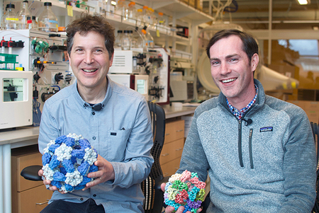

### Bal oldalon az intézet feje David Baker

A természetes fehérjék évmilliók alatt fejlődtek ki, hogy megoldják a Föld legösszetettebb kihívásait. De ma új és sürgető kihívásokkal nézünk szembe.

A Protein Design Institute célja a szintetikus fehérjék teljesen új világának létrehozása e kihívások kezelésére.

Ennek elérése érdekében mély intézményi erősségeket rendezünk oktatóinkon, tudományos munkatársainkon, posztdoktori ösztöndíjasainkban és posztgraduális hallgatóinkban, partnereinkben az együttműködő intézményektől, az újító hálózatoktól, valamint a számítógépes és biotechnológiai iparágaktól - rendkívüli szakértelmet hozva az egyes területeken az előrelépés érdekében a fehérje kialakításának lehetőségei.

Mi a fehérje tervezés?

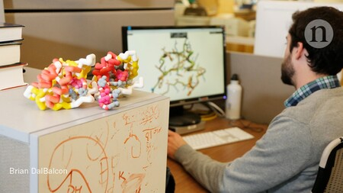

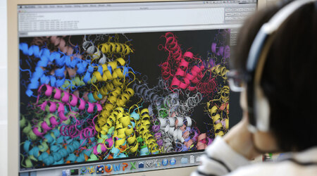

A fehérjék azok a molekuláris gépek, amelyek minden élőlényt zümmögésre késztetnek - megállítják a halálos fertőzéseket, meggyógyítják a sejteket és elkapják a nap energiáját. Mégis, mivel a fehérjék működésének alapvető megértése mindeddig rejtély maradt, az emberek csak a fehérjék erejét tudták kiaknázni olyanok módosításával, amelyeket véletlenül megtalálunk a természetben.

Évtizedes alapkutatások, az olcsó számítástechnika térnyerése, valamint a DNS-olvasás és -írás genomikai forradalma lehetővé teszik az új fehérjék újratervezését a semmiből, speciális funkciókkal.

Tudósaink katalizátorokat fejlesztettek ki kémiai reakciókhoz, HIV és RSV oltójelölteket, valamint kísérleti terápiákat olyan betegségekhez, mint a rák és az influenza.

## A felfedezés:

<https://www.nature.com/articles/s41586-021-03258-z#author-information>

### https://www.ipd.uw.edu/wp-content/uploads/2021/01/Rubio_et_al_Nature_COVID_LOCKR_sensors.pdf

Ezen a héten beszámolunk a [PDF] -ről, hogy a COVID-19-et okozó vírust, valamint az ellene ellenanyagokat kimutathatjuk. A Protein Design Institute kutatói olyan fehérjealapú szenzorokat hoztak létre, amelyek a vírus összetevőivel vagy specifikus antitestekkel keverve ragyognak. Ez az áttörés gyorsabb és szélesebb körű tesztelést tesz lehetővé a közeljövőben.

A koronavírus-fertőzés diagnosztizálásához a legtöbb orvosi laboratórium az RT-PCR nevű technikára támaszkodik, amely amplifikálja a vírus genetikai anyagát, hogy az látható legyen. Ehhez a technikához speciális személyzetre és felszerelésre van szükség. Olyan laboratóriumi kellékeket is fogyaszt, amelyekre a világ minden táján nagy a kereslet. Az ellátási lánc hiányosságai lelassították a COVID-19 teszt eredményeit az Egyesült Államokban és azon túl.

A koronavírust alkotó kulcsfontosságú fehérjék genetikai amplifikáció nélkül történő közvetlen felderítéséhez Alfredo Quijano-Rubio, az IPD biomérnöki hallgató és Hsien-Wei Yeh IPD posztdoktor által vezetett csoport új LOCKR-alapú bioszenzorok tervezéséhez használta a Rosettát. Ezek a fehérje-alapú eszközök felismerhetnek akár egy célfehérjét a vírusból, akár az antitestekből, hozzájuk kötődhetnek, majd biokémiai luciferáz reakció révén fényt bocsátanak ki.

A művész LOCKR alapú SARS-CoV-2 bioszenzor ábrázolása.

Az antitestvizsgálat során kiderülhet, hogy valakinek volt-e korábban COVID-19-e. A világjárvány terjedésének nyomon követésére használják, de ehhez összetett laboratóriumi kellékek és felszerelések is szükségesek.

Ugyanez az UW kutatócsoport olyan bioszenzorokat is létrehozott, amelyek COVID-19 antitestekkel keverve világítanak. Megmutatták, hogy ezek az érzékelők nem reagálnak más olyan antitestekre, amelyek szintén lehetnek a vérben, beleértve azokat, amelyek más vírusokat céloznak meg. Ez az érzékenység fontos a hamis pozitív eredmények elkerülése érdekében.

"A laboratóriumban kimutattuk, hogy ezek az új szenzorok könnyen kimutathatják a vírusfehérjéket vagy antitesteket a szimulált orrfolyadékban vagy az adományozott szérumban. A következő célunk annak biztosítása, hogy diagnosztikai körülmények között megbízhatóan használhatók legyenek. Ez a munka szemlélteti a de novo fehérje tervezés azon képességét, hogy új és hasznos funkciókkal molekuláris eszközöket hozzon létre a semmiből "- mondta David Baker, a biokémia professzora és a Protein Design Institute igazgatója.

A COVID-19-en túl a csapat azt is kimutatta, hogy hasonló bioszenzorok tervezhetők orvosilag releváns emberi fehérjék, például Her2 és Bcl-2, valamint bakteriális toxin és hepatitis B vírus elleni antitestek kimutatására.

### Ezt a kutatást a Nemzeti Egészségügyi Intézetek, a Howard Hughes Orvosi Intézet, a Légierő Tudományos Kutatási Iroda, az Audacious Project, Eric és Wendy Schmidt a Schmidt Futures, a Washington Kutatási Alapítvány, a Nordstrom Barrier Fund, az Open Philanthropy Project ajánlásával támogatták. , LG Yonam Foundation, Koreai BK21 PLUS projekt, a United World Antiviral Research Network (UWARN) a feltörekvő fertőző betegségeket kutató központok egyike, valamint a Gree Real Estate és a "la Caixa" Alapítvány támogatása.

# A kutatási felület

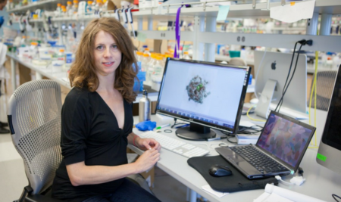

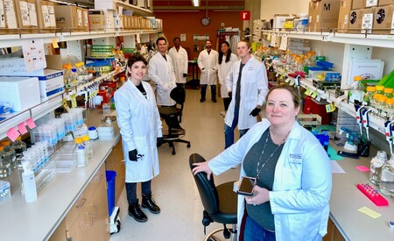

## 2014 január:

A seattle-i egészségügyi innovátorok nemrégiben ellátogattak a Protein Design Institute-ba, és egy szép blogot írtak

"Az új molekulák tervezésének tömeges beszerzése az egészségügy és a környezet javítása érdekében" címmel.

A cikk betekintést nyújt az interdiszciplináris erőfeszítésekbe a számítástechnikában és a szintetikus biológiában, hogy új fehérjéket tervezzenek a lisztérzékenység, az influenza, az Alzheimer-kór, a nanorészecske-gyógyszer bejuttatása és a szénmegkötés szempontjából. Részt veszünk a Rosetta @ home és a Foldit játékos állampolgár tudósokkal, hogy segítsenek nekünk!

"Az IPD-nél azt láttuk, hogy a számítástechnika, az egészségügy, az energetika, az anyagtudomány és az élettudományok között egyre nehezebb meghúzni a határokat."

# 2014

2014. augusztus 14. David Baker,a Fehérjetervező Intézet igazgatója

Tisztelt Barátaim, a Fehérjetervező Intézet!

Az UW Protein Design Institute (IPD) nevében örömömre szolgál, hogy tájékoztatást adok a munkánk előrehaladásáról. Az alábbiakban ismertetjük, hogy a Washington Kutatási Alapítvány, a washingtoni állami törvényhozás és az Élettudományi Felfedező Alap bőkezű finanszírozása és a filantropisták megfelelő támogatásai hogyan teszik lehetővé az IPD számára a szintetikus fehérjék teljesen új világának megtervezését, amely az orvoslás 21. századi kihívásaival foglalkozik , energia és technológia.

David Baker, Ph.D.

Biokémiai professzor, HHMI nyomozó és IPD igazgató

Kulcsfektetések

### **2014-ben a washingtoni állami törvényhozás egymillió dollárt fektetett be az IPD-be az ígéretes új fehérjetervezési kutatás támogatására. Washington állam támogatásával felvehettünk egy tehetséges számítástechnikai biológust, Dr. Frank DiMaiót, hogy csatlakozzon az IPD-hez a Biokémiai Tanszék adjunktusaként. Ezen felül további két alaptudományi kar csatlakozik Dr. DiMaio-hoz az IPD-n a következő két évben.**

## A washingtoni állami finanszírozás, az Élettudományi Felfedező Alap (LSDF) 1,4 millió dolláros esélytámogatásával és a **helyi filantropisták** megfelelő támogatásával együtt lehetővé tette számunkra, hogy alapvető felszereléseket vásároljunk az IPD transzlációs kutatóközpontjához, fehérjetermelési maglaboratóriumához és közös eszközünkhöz. létesítmény.

Ezenkívül továbbfejlesztettük számítási magunkat azáltal, hogy előfizettünk az UW nagy teljesítményű Hyak számítási fürtjébe. Ezek a kulcsfontosságú beruházások már most óriási hatást gyakorolnak fehérje-tervezési folyamatunk hatékonyságára, lehetővé téve számunkra, hogy munkatársainkkal gyorsabban fordítsuk át a fehérje-terveket fejlett sejt- és állatkísérletekbe.

Júniusban az IPD transzlációs kutatóközpontot hozott létre, amely fontos szerepet játszik azoknak a projekteknek a támogatásában, amelyek az IPD laboratóriumok tudományos áttöréseit üzleti szempontból életképes termékekké alakítják.

A központ kiváló fiatal tudósokat is felkészít ezen áttörések forgalmazására és start-up cégek alapítására Seattle térségében.

## Transzlációs nyomozók

Transzlációs vizsgálatainkat az IPD ragyogó és vállalkozó szellemű posztdoktori ösztöndíjasai közül választják ki, akik fontos alapkutatási kihívásokkal küzdöttek a fehérje-tervezés terén, és korai stádiumú fehérje-terveiket kereskedelmi szempontból életképes eszközzé akarják alakítani a való világ alkalmazásaihoz. Dr. Ingrid Swanson Pultz egy díjnyertes KumaMax orális terápiás jelölt kidolgozásán dolgozik a lisztérzékenység ellen, Dr. Neil King pedig egy teljesen új fehérje nanorészecske technológiát fejleszt ki az oltások és a gyógyszeradagolás területén. Dr. Lucas Nivon és Dr. Yifan Song 2015-ben elindít egy céget, amely szoftver-szolgáltatásként felhőalapú eszközöket kínál, amelyek lehetővé teszik a biotechnológiai és gyógyszeripari vállalatok számára, hogy hatékonyabb kereskedelmi hozzáférést kapjanak a Rosetta fehérje csomagunkhoz tervezési algoritmusok.

## Helyi együttműködés

Az innováció egyre ritkább a nagy gyógyszergyárakban, és újabban kevés a biotechnológia terén, mivel a vállalkozói közösség fokozatosan konzervatívvá vált. Természetesen az innováció folytatódott az egyetemen, de a tudományos áttöréseknek a valós világra gyakorolt ​​hatása számos akadályt jelent. Hisszük, hogy az IPD áthidalhatja ezt a szakadékot, és az úttörő innovációt sikeres seattle-i vállalatokká alakíthatja. Ennek érdekében az IPD szorosan szövött interdiszciplináris együttműködéseket hozott létre vakcinák, terápiák, diagnosztika, enzimek, nanoanyagok és tiszta energia új fehérje-terveinek előállítása, tesztelése és validálása érdekében.

Együttműködési erőfeszítéseinket a közelmúltban a Washingtoni Kutatási Alapítvány (WRF) 8 millió dolláros ajándékával jutalmazták a WRF-IPD Innovation Fellows programunk támogatására.

Az elkövetkező 5-6 évben ez a program átlagosan 12 tehetséges posztdoktori ösztöndíjat vesz fel és támogat 2-3 évig tartó projekteken, hogy megtanulják, javítsák és alkalmazzák a fehérje-tervezési módszereket, együttműködve a helyi partnerintézetekkel és más UW-val. osztályok.

## A legújabb tudományos eredmények

Az elmúlt 12 hónap során az IPD-nél végzett együttműködési munkánk számos olyan nagy horderejű kutatási cikk tárgyát képezte, amelyek jelentős figyelmet keltettek. A tanulmányok közül három azt mutatja be, hogy számítással megtervezhetjük azokat a fehérjéket, amelyek nagy affinitással és specifitással kötődnek a kis molekulákhoz terápiás szivacsként (Tinberg, C. és mtsai.), Érzékeny detektáló reagensekként (Griss, R. és mtsai.) Vagy szerves foszfát toxinok kovalens szekvenálásának közvetítésére (Rajagopalan, S. et al.).

## További három tanulmány bemutatja a fehérje-fehérje interfészek számítási tervezésének képességét közel atomszintű pontossággal.

Ez lehetővé tette számunkra, hogy olyan fehérjéket készítsünk, amelyek inaktiválhatják az intracelluláris Epstein-Barr vírusos Bcl-2 fehérjét, ezzel bizonyítva azt az elképzelést, hogy a tervezett fehérjék felhasználhatók az intracelluláris vírusreplikáció antagonistáiként (Procko és mtsai.). Egy másik esetben olyan fehérjét terveztünk, amely pH-függő módon képes kötődni az Fc immunglobulin konstans régiójához (Strauch E.-M. és mtsai.), Lehetővé téve az ellenanyagok újszerű tisztításának módját.

## ***Terveztünk olyan fehérjeoligomerpárokat is, amelyek különféle formájú és méretű nanorészecskékké tudnak összeállni,*** ami izgalmas új megközelítéseket tesz lehetővé a következő generációs oltások és a gyógyszeradagolás terén (King, N. et al.).

Végül egy széles körben idézett cikkben egy új számítási módszert dolgoztunk ki új fehérjék tervezésére, amelyek a csecsemőhalandóság jelentős okát képező respiratoris syncytialis vírus ellen jelölt vakcinaként használhatók (Correia, B. és mtsai.). Az epitóp-fókuszált vakcinák tervezésének ez a sikeres bizonyítéka rávilágít arra, hogy ez a fehérje-tervezési módszer vakcinákat állíthat elő RSV, HIV és egyéb kórokozók számára, amelyeket eddig nehéz volt megállítani.

Ezekre a sikerekre támaszkodva nemrég integráltunk korszerűsített fehérje-tervezési módszereket a hiperstabil mini-fehérje állványok (30-40 aminosav) de novo előállítására nagy teljesítményű génszintézis és tömegesen párhuzamos szűrési módszerek alkalmazásával, amelyek lehetővé teszik több tíz ezer új fehérje néhány hét alatt. A Védelmi Veszélycsökkentő Ügynökség (DTRA) támogatásával nemrégiben elindítottunk egy "Ebola elleni háborút", hogy teszteljük ezeket az új képességeket orvosi ellenintézkedések (MCM) megtervezésével, amelyek képesek kezelni az afrikai visszatérő vérzéses lázkitöréseket.

Úgy gondoljuk, hogy az elkövetkező évek folyamatos befektetéseivel ez az integrált számítási / kísérleti csővezeték általános megoldást kínálhat az MCM-ek gyors előállítására számos új, felmerülő fenyegetés ellen. Ezen erőfeszítések szempontjából fontos, hogy új számítási módszereket dolgoztunk ki a fehérjék T-sejt epitópjainak elhallgattatására a számítástechnikai tervezés révén (King, C. és mtsai.), Amelyek bizonyítják azt az elképzelést, hogy számítási tervezési stratégiák alkalmazhatók annak biztosítására, hogy a fehérjéket az immunrendszer nem utasítja el.

_________________________________________________________

2014 dec

PI: Dr. William R. Henderson Jr., MD

Helyszín: Allergia és Gyulladás Központ, UW Medicine SLU

### Webhely: https://depts.washington.edu/somslu/centers/allergy.shtml

Tervezett toleráns fehérje nanorészecskék terápiás megközelítésként az asztma és más allergiás rendellenességek kezelésére

Az asztma és más allergiás betegségek az utóbbi 40 évben sokkal gyakoribbá váltak az Egyesült Államokban. Ezek a betegségek ~ 50 millió embert vagy a lakosság több mint 20% -át érintik. Csak az asztma az elmúlt 25 évben több mint megháromszorozódott, és több mint 22 millió embert érint. Hasonlóképpen, az élelmiszer-allergia prevalenciája és súlyossága az Egyesült Államokban egyaránt magasabb, mint azt korábban felismerték. A legfrissebb adatok azt mutatják, hogy országszerte 8% -os a gyermekek körében előforduló prevalencia, beleértve az 5 év alatti mogyoróallergiás gyermekek 1% -át.

Az IPD a közelmúltban fejlődött a fehérjealapú nanorészecskék tervezésében: önállóan összeálló részecskék, amelyek két külön fehérjéből állnak. **A természetes vírusok alakját és méretét utánozva ezek a tervezett struktúrák potenciálisan hatékony hordozóként szolgálhatnak az immunrendszer bekapcsolására.** Ellentétben a szokásos oltóanyagokkal, amelyek aktiválják az immunrendszert egy idegen fehérje megcélzásához, ezeket a fehérje nanorészecskéket toleráns vakcinák létrehozására is fel lehet használni - olyan vakcinákat, amelyek gátolják egy adott fehérje vagy allergén elleni immunválaszt.

Ezekkel a kétkomponensű nanorészecskékkel javasoljuk az allergén-toleráns vakcinák új osztályának előállítását és tesztelését. Az egyik komponensen az allergén peptidet MHC II. Osztályú molekulákkal komplexben szállítják; másrészt fehérje antagonistákat szállítanak, amelyek célja a B-sejt szignálok és / vagy a T-helper sejtek Th1 és Th2 osztály közötti eltolódásának **elnyomása.** Ennek során ez az új tolerálható allergiás vakcina arra oktatja az allergiások immunrendszerét, hogy figyelmen kívül hagyja az allergéneket, így csökkentve vagy megakadályozva az élelmiszer-, növény-, állat- vagy gyógyszerallergiákkal járó anafilaxiás reakciókat.

_______________________________________________________

# 2016

<https://www.bakerlab.org/wp-content/uploads/2016/07/Bale_Science_2016.pdf>

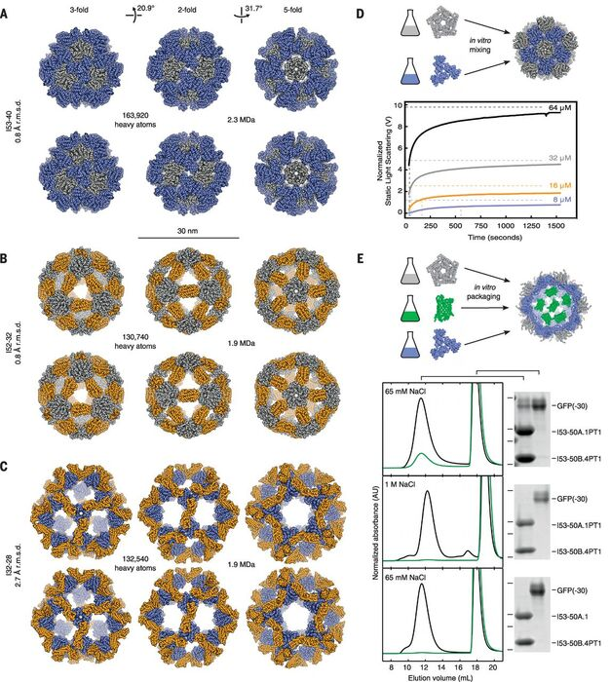

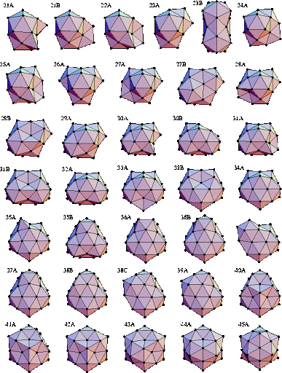

**A tervezett fehérjetartályok kitolják a biomérnöki határokat**

A hónap elején a Baker laboratóriumi kutatói beszámoltak egy hiperstabil 60 alegységű fehérje-ikozaéder számítási tervéről a Nature-ben (Hsia et al.); Az ikozaéderes fehérjeszerkezeteket általában megfigyelik a csomagolás és szállítás természetes biológiai rendszereiben (pl. vírusos kapszidák). A leírt terv 60 trimer fehérje építőelemből állt, amelyek önállóan álltak össze egy nanoketrecben.

A mai napon megjelent új munkájában a Baker laboratóriumi tudósai és munkatársai izgalmas, új szintre emelték ezt a munkát azáltal, hogy 120 alegységből álló ikozaéderes nanoketreceket terveztek, amelyek nem egy, hanem két különálló fehérjekomponensből állnak össze. Az új tervezett fehérjéket a Science legfrissebb számában írják le "Megadalton léptékű többkomponensű ikozaéderes fehérjekomplexumok pontos kialakítása" című cikkben.

Ebben a cikkben a Baker laboratóriumi volt hallgatója, Jacob Bale, Ph.D. és a munkatársak tíz kétkomponensű fehérjekomplexum számítási tervét és kísérleti jellemzését írják le, amelyek atomszintű pontossággal önállóan nanoketrecekké állnak össze.

Ezek a nanoketrecek a mai napig a tervezett fehérjék, amelyek molekulatömege 1,8-2,8 megadalton és átmérőjük összehasonlítható a kis vírusos kapszidákkal. A szerkezeteket röntgenkristályográfiával igazolták (lásd az ábrát). A többkomponensű fehérjekomplexum előnye az a képesség, hogy egyedileg előkészített alegységek keverésével szabályozza az összeállítást. A szerzők azt mutatják, hogy a tervezett alegységek in vitro keverése gyorsan megtörténik, és lehetővé teszi a negatív töltésű GFP ellenőrzött csomagolását azáltal, hogy pozitív töltéseket vezet be a két kopmonens belső felületeire.

Az a képesség, hogy atomi szintű pontossággal megtervezhessék ezeket a nagy fehérjetartalmú nanostruktúrákat, amelyek be tudják foglalni a biológiailag releváns rakományt, és amelyek különböző funkciókkal genetikailag módosíthatók, izgalmas új lehetőségeket nyit meg a célzott gyógyszeradagolás és az oltástervezés terén. A cikkre mutató link és további információk az alábbiak:

A természet számos példát mutat be a fehérje-alapú molekuláris gépek ön- és együttes összeállítására, beleértve az ikozaéderes fehérje-ketreceket, amelyek állványokként, enzimekként és rekeszekként szolgálnak az alapvető biokémiai reakciókhoz, valamint az ikozaéderes vírus-kapszidákat, amelyek befogják és megvédik a vírusgenomokat, és közvetítik a befogadóba való bejutást. sejtek.

Ezektől a természetes anyagoktól inspirálva jelentjük a kis komponensű (1,8-2,8 MDa) és a kis víruskapszidákhoz hasonló méretű (24-40 nm átmérőjű) kétkomponensű 120 alegységű ikozaéderes fehérje nanostruktúrák együttes összeállításának számítási tervét és kísérleti jellemzését. . Az elektronmikroszkópia, a SAXS és a röntgenkristályos kristályvizsgálat azt mutatja, hogy tíz, három különböző ikozaéder architektúrát felölelő terv alkotja a tervezési modellekhez szorosan illeszkedő anyagokat. A függetlenül tisztított komponensek in vitro összeállítása gyors összeállítási sebességet mutat, amely összehasonlítható a vírusos kapszidokkal, és a töltés-komplementaritás révén lehetővé teszi a molekuláris rakomány ellenőrzött csomagolását.

A megadalton méretű anyagok atomi szintű pontossággal és ellenőrizhető összeállítással történő megtervezésének lehetősége megnyitja az ajtót a genetikailag programozható fehérje alapú molekuláris gépek új generációja felé.

# 2018 április 4.

### https://www.openphilanthropy.org/about/team

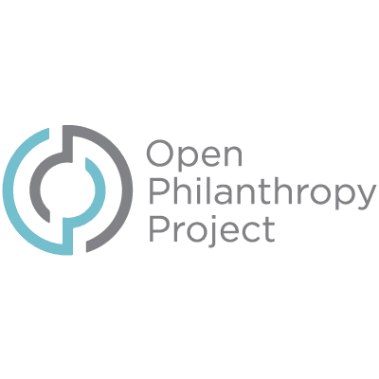

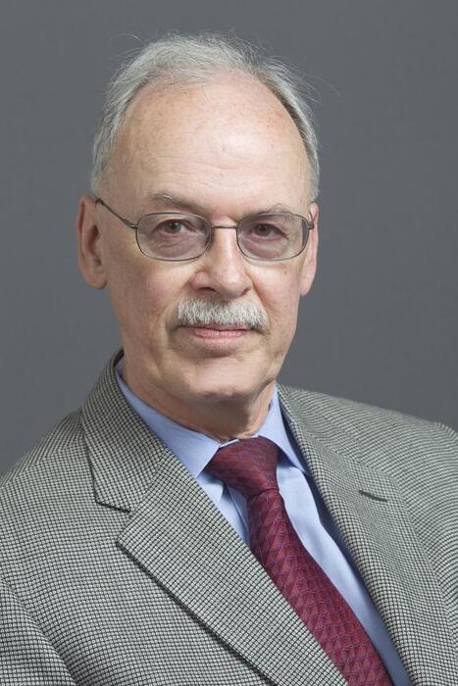

### Chris Sommerville



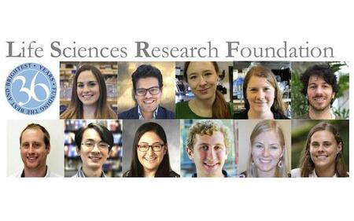

## Nyílt filantrópia projektdíjak 11,3 millió dollár az UW Medicine Protein Design Intézetének

# A Gift univerzális influenza elleni oltást keres, és tovább fogja fejleszteni a Rosetta szoftvert

Seattle - A seattle-i UW Medicine Protein Design Institute (IPD) 11,3 millió dollárt kapott az Open Philanthropy Projectből az intézet fehérjetervezéssel kapcsolatos technológiai forradalmának támogatására és az univerzális influenza elleni oltás kifejlesztésével kapcsolatos munkájának támogatására.

Az Open Philanthropy Project a kaliforniai San Franciscóban található.

## Az ajándék:

Az Open Philanthropy Project eddigi egyik legnagyobb díja a tudományokban.

Első tudományos ajándéka Seattle területén.

Első befektetése az UW Medicine-nél.

Az ajándék két részből áll:

5,6 millió dollár a Rosetta fejlesztésére, az eredetileg az UW-n kifejlesztett fehérjetervező szoftverplatformra

5,7 millió dollár az intézet univerzális influenza elleni vakcina kifejlesztésére irányuló programjára.

"Örömmel segítjük a tudomány előrelépését az élet szempontjából nélkülözhetetlen fehérjékkel. Ez a támogatás elismeri, hogy az UW Medicine élen jár a fehérjék orvosi környezetben történő felhasználásának kulcsainak kinyitásában. "- mondja Chris Somerville, a Nyílt Filantrópia Projekt tudományos kutatásért felelős tisztviselője. "

Az univerzális influenza elleni oltás kemény dió, de David Baker megmutatta, hogy úttörő szerepet játszik az életet megváltoztató tudományos kutatásban.

Izgalmas, hogy függetlenül attól, hogy kifejlesztenek-e univerzális influenza elleni oltást, vagy sem, ez az ajándék olyan technikákat és technológiákat épít, amelyek elősegítik a tudományt, és rengeteg különféle következménnyel járnak az orvostudományban és az iparban. "

A fehérjék minden élőlény munkalova, teljesítik a DNS utasításait. A meglévő fehérjék több milliárd éves evolúció termékei, és testünk minden fontos funkcióját ellátják - megemésztik az ételt, felépítik a szöveteket, oxigént szállítanak a véráramon, osztják a sejteket, tüzelik az idegsejteket és táplálják az izmokat.

"Ez az ajándék felgyorsítja a fehérjék tervezésének technológiai forradalmát. Csapatunk most már a semmiből testre szabhatja a fehérjéket, teljesen új molekulákat hozva létre, amelyek felhasználhatók új kezelésekhez, új diagnosztikához és új bioanyagokhoz. "

## Számítógépes fehérje tervezés

Az ajándék felgyorsítja az intézet erőfeszítéseit a fehérjék tervezésének elősegítésére a számítógépeken az eredetileg Baker laboratóriumában kifejlesztett Rosetta szoftverrel. Baker szerint az ajándék megváltoztatja az intézet azon képességét, hogy fehérjéket tervezzen a számítógépeken, tesztelje őket a laboratóriumi tényleges fehérjék létrehozásával, majd óriási mértékben megismételje a folyamatot. "A tervezés, az építés és a tesztelés ezen ciklusának felgyorsításával képesek leszünk szisztematikusan javítani a fehérjetervezési módszereket" - mondta Baker.

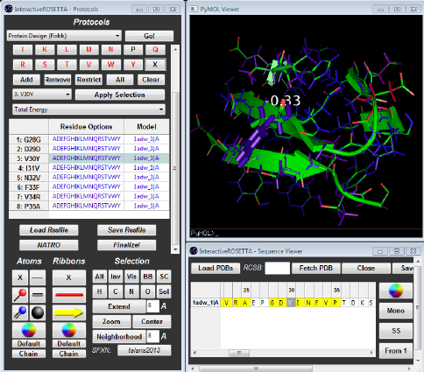

### Az eredményeket és az új Rosetta szoftvert a tudományos közösséggel megosztjuk a Rosetta Commons-on keresztül. A Rosetta Commons egy olyan együttműködés, amelyet Baker alapított 23 egyetem és laboratórium közel 100 fejlesztőjével, akik rendszeresen hozzájárulnak és megosztják a Rosetta forráskódot, amely jelenleg meghaladja a 3 millió sort.

Ez a projekt Frank DiMaióval, a Washington Egyetem Orvostudományi Egyetem biokémiai adjunktusával együttműködve működik.

# ****3. rész: Az univerzális influenza oltás vagy is az All in One vakcina valósága!****

A jelenlegi influenza elleni vakcinák csak a jelenleg keringő törzsek ellen hivatottak védelmet nyújtani, ezért a vakcinákat évente át kell alakítani, mivel a vírus mutálódik, és csak részben védenek.

Nyílt filantrópia projekt támogatásával Baker és munkatársai, Neil King és David Veesler, a Washingtoni Egyetem Orvostudományi Karának biokémiai adjunktusai, az univerzális influenza elleni oltójelöltek megtervezését fogják irányítani, amelyek tartós védelmet nyújtanak a több vírustörzs ellen , beleértve azokat a törzseket is, amelyek járványkitörést okozhatnak. Az oltóanyagjelöltek a Baker és King által kifejlesztett, önfelépülő fehérje nanorészecske technológián alapulnak. Az oltóanyagjelöltek alapos és hatékony tesztelésének biztosítása érdekében szoros együttműködésben dolgoznak Dr. Barney Graham és Dr. Masaru Kanekiyo csoportjaival az Országos Allergiai és Fertőző Betegségek Intézetének Vakcinakutató Központjában.

A cél egy olyan nanorészecske oltóanyag megtervezése, amely hatékony immunválaszt indíthat el számos létező influenzatörzs, valamint a jövőben esetleg megjelenő új törzs ellen. A kutatók remélik, hogy egy ilyen univerzális vakcinát legfeljebb ötévente kell beadni, ezzel megszűnik az éves influenzaoltások szükségessége.

## A Seattle-i UW Medicine-ben 2012-ben alapított Institute for Protein Design egy kutatási központ, amely egyedi tervezésű fehérjék létrehozására összpontosít az emberi egészség javítása és az orvostudomány, az energia, az ipar és a technológia 21. századi kihívásainak kezelése érdekében.

Az emberi testben a fehérjék az aminosavak láncai, amelyeket a gének irányítanak az alapvető életfunkciók ellátására minden sejtben, beleértve az agyat, az izmokat és a belső szerveket is. A fehérjék az emberi testen kívüli új anyagok, például újfajta rostok tervezésére is kihatással vannak.

Az intézet 120 oktatóból, alkalmazottakból, posztdoktori ösztöndíjasokból és végzős hallgatókból álló csapata teljesen új fehérjék tervezésén dolgozik a semmiből, például új, biztonságosabb és hatékonyabb vakcinák és terápiák létrehozása érdekében a súlyos betegségben szenvedők megelőzésére vagy kezelésére. Az intézet összeállította a világ egyik legfontosabb szakértőjét a fehérjetudomány, az informatika, a biokémia és biológiai szerkezet, a farmakológia, az immunológia és a klinikai orvoslás területén.

## A szponzorok



Az Open Philanthropy Project meghatározza a kiemelkedő adományozási lehetőségeket, támogatást nyújt, követi az eredményeket és közzéteszi eredményeit.

## Fő finanszírozói Cari Tuna és Dustin Moskovitz, a Facebook és az Asana társalapítói.

# Az első vakcina

### 2019. 03.07

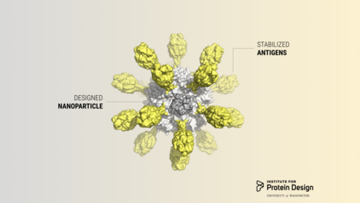

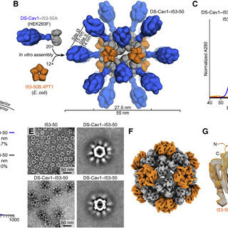

Ma beszámolunk a Cellben az első számítógéppel tervezett nanorészecske vakcináról, amely a légúti szinkitális vírust (RSV) célozza meg.

Idén gyermekek milliói látogatják meg a kórházakat, akiket az RSV megbetegedett. A fertőzés általában enyhe, csak lázat, orrfolyást és megrémült szülőket okoz. De súlyos esetekben az ugató köhögés és a fájdalmas zihálás súlyos légúti szövődményekre utalhat, beleértve a bronchiolitist és a tüdőgyulladást.

Az RSV az első év alatti gyermekek tüdőgyulladásának elsődleges oka, ezért a malária után világszerte a csecsemőhalandóság legfőbb oka. Bár a Földön szinte minden gyermek hároméves kora előtt kap RSV-t, az RSV-halálozások becsült 99 százaléka a fejlődő országokban fordul elő. A jelentős erőfeszítések ellenére még nincs biztonságos és hatékony vakcina.

Ma az IPD kutatói által vezetett nemzetközi tudóscsoport jelentést tett a Cell-ben az RSV-re elsőként vakcinázott jelöltről. Nagyjából semlegesítő antitesteket vált ki a légúti syncytialis vírus ellen egerekben és majmokban, ezzel utat nyitva az emberi klinikai vizsgálatok előtt.

## Tervezett oltások

A King laboratóriumának kutatói úgy hozták létre az új vakcinajelöltet, hogy az RSV F stabilizált változatát, a membránfúzióért felelős vírus glikoproteinjét összeolvasztották a tervezett kétkomponensű fehérje nanorészecske platformra. Ez egy olyan önfelszabaduló vakcinát eredményezett, amely úgy állítható be, hogy változó számú antigént jelenítsen meg a megtisztított részek különböző változatainak sztöchiometrikus keverésével.

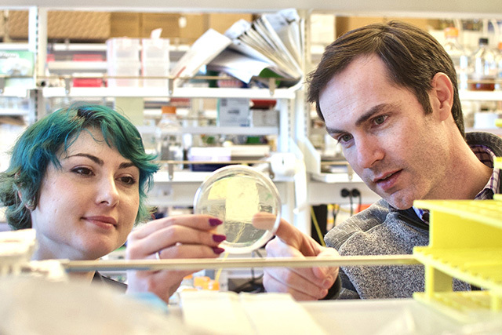

### Brooke Fiala és Neil King vakcinakutatók a laboratóriumban.

Mivel ennek a vakcinának a magja egy számítógép által előállított, rendkívül tartós nanorészecskéből áll, ez a multivalens oltójelölt - DS-Cav1 - I53-50 néven - stabilabb, mint önmagában a trimer antigén (DS-Cav1). A DS-Cav1 - I53-50A nem mutatott észrevehető veszteséget az antitestkötésben, biokétréteg-interferometriával mérve, két hétig -80 ° C-on 37 ° C-on történő tárolás után. Ez a rendkívül magas stabilitás végső soron oltássá válhat, amely nem igényel hűtést, ami nagymértékben csökkenti az oltások globális terjesztésének költségeit és összetettségét.

A DS-Cav1 az F glikoprotein trimer prefúzióval stabilizált változata, amelyet az Országos Egészségügyi Intézetnél fejlesztettek ki az Országos Allergia és Fertőző Betegségek Vakcinakutató Központjában, és amely naiv egerekben és nem főemlősök, szarvasmarhák és legutóbb egészséges felnőtt emberek. A DS-Cav1-et önmagában egy 1. fázisú vizsgálatban értékeli az NIH, mint RSV vakcina jelölt. A DS-Cav1 alapú új nanorészecske vakcina tízszer erősebb volt, mint önmagában a DS-Cav1, ami arra utal, hogy hatékonyabb, tartósabb védelemmel rendelkező vakcinává válhat.

## Az első a sok közül

"Ez az első a sok oltóanyagjelölt közül, akiket ezzel a technológiával készítettünk" - mondta Neil King vezető szerző. King és csapata a nanorészecske külső részén lévő fehérjék felcserélésével abban reménykedik, hogy új oltóanyagokat hoz létre a HIV, a malária és még a rák ellen is.

Az RSV oltócsoportot az UW és a svájci Bellinzona Biomedicina Kutatóintézet kutatói vezették. Ez magában foglalta az amerikai seattle-i Fred Hutch Rákkutató Központ tudósait is; Karolinska Intézet, Stockholm, Svédország; a Vakcinakészítési Intézet Godalmingban, Egyesült Királyság; az európai vírus-bioinformatikai központ Jenában, Németország; a vakcinakészítési laboratórium a Lausanne-i Egyetemen, Svájc; és a svájci ETH Zürich Mikrobiológiai Intézetét. A projektet részben a Bill és Melinda Gates Alapítvány finanszírozta.

Olvassa el a teljes jelentést itt:

https://www.cell.com/cell/fulltext/S0092-8674(19)30109-6 (PDF)

# 2019 july 11

## Fehérje tömbök ásványi felületeken

Ma beszámolunk a szintetikus fehérje tömbök tervezéséről, amelyek a csillám, egy közös és kivételesen sima kristályos ásvány felületén gyűlnek össze. Ez a munka, amelyet a De Yoreo laboratóriummal együttműködve hajtottak végre a PNNL-ben, megalapozza annak megértését, hogyan lehet szisztematikusan programozni a fehérje-kristály kölcsönhatásokat.

Célunk az volt, hogy mesterséges fehérjéket tervezzünk a kristály felületén történő önfelépüléshez azáltal, hogy pontos egyezést hozunk létre a fehérjében lévő aminosavak mintázata és a kristály atomjai között.

"A biológia elképesztő képességgel képes az anyagot az atomi léptéktől a kék bálnákig rendezni" - mondta Harley Pyles társszerző, a Protein Design Institute végzős hallgatója. "

Most a fehérje tervezésével vadonatúj biomolekulákat hozhatunk létre, amelyek atomtól milliméter hosszúságig terjednek. Ebben az esetben a csillám, a természetben előforduló kristály, úgy viselkedik, mint egy nagy Lego alaplemez, amelynek tetején új fehérje architektúrákat állítunk össze. "

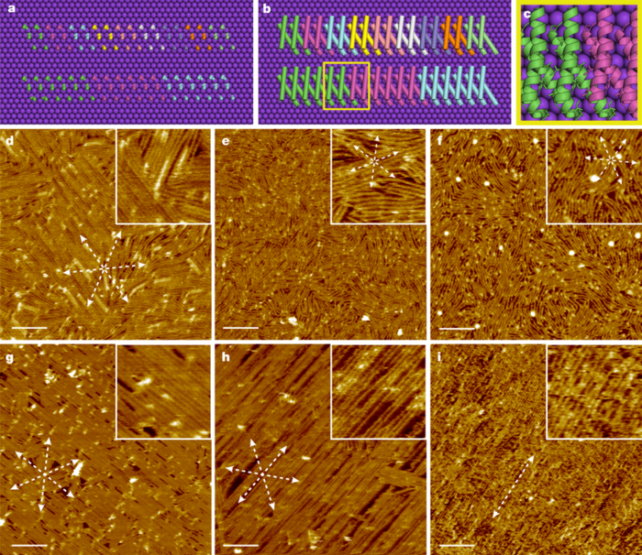

A Rosettát olyan új fehérjék fejlesztésére használták, amelyek felületén testreszabott elektromos töltésminták voltak - az új Lego blokkok tökéletesen illeszkedtek a csillám alaplemezéhez. A különböző minták különböző mintákat alkottak, amikor a csillám felületére rakódtak, beleértve a zsúfolt vezetékeket és a jól szervezett méhsejtszerű tömböket.

"Annak ellenére, hogy specifikus atomi szintű interakciókat terveztünk, részben azért kapjuk meg ezeket a struktúrákat, mert a fehérjéket kiszorítja a víz, és kénytelenek összecsomagolni" - mondta James De Yoreo. "Ez váratlan viselkedés volt, és azt bizonyítja, hogy jobban meg kell értenünk a víz szerepét a fehérjék molekuláris szintű rendszerbe rendezésében."

A fehérjék egy részének újratervezésével a csapat méhsejt-rácsokat tudott előállítani, amelyekben néhány méternél digitálisabban tudták hangolni a méhsejt pórusainak átmérőjét.

Atompontos szálak és rácsok nulláról történő megtervezése teljesen új anyagokat és új stratégiákat nyithat meg a félvezető és a fémes nanorészecske áramkörök szintetizálásához fotovoltaikus vagy energiatároló alkalmazásokhoz. Alternatív megoldásként a fehérje méhsejtek rendkívül precíz szűrőként használhatók Shuai Zhang társszerző, a PNNL posztdoktori kutatója szerint. "A pórusok elég kicsiek lennének ahhoz, hogy kiszűrjék a vírusokat az ivóvízből vagy a részecskéket a levegőből" - mondta.

https://www.bakerlab.org/wp-content/uploads/2019/07/2019_Pyles_MicaBinder.pdf

# 2020 február

## Rosetta szerepe a koronavírus elleni küzdelemben

Örömmel jelenthetjük, hogy a közelmúltban a Rosetta molekuláris modellező programcsomagot használták egy fontos koronavírus fehérje atomméretű szerkezetének pontos előrejelzésére hetekkel azelőtt, hogy a laboratóriumban meg tudták volna mérni. A vírusfehérje tanulmányozása során nyert ismereteket ma felhasználják az új vakcinák és vírusellenes gyógyszerek tervezésének iránymutatására.

Január 30-án az Egészségügyi Világszervezet a folyamatos koronavírus-járványt (COVID-19, a SARS-CoV-2 vírus okozta) nemzetközi aggodalomra okot adó közegészségügyi vészhelyzetnek nyilvánította. A tudósok szerte a világon versenyeznek, hogy többet megtudjanak erről a halálos vírusról, amely már több mint 30 országban elterjedt.

A tüskefehérje (kék) legjobban megjósolt szerkezete szorosan illeszkedik a Cryo-EM (tan) által később megoldott struktúrához.

Fontos, hogy a strukturális biológusok gyorsan betekintést nyernek abba, hogy hogyan néznek ki és hogyan működnek az e vírust alkotó fehérjék.

Különösen egy vírusfehérje - a tüskefehérje - lehetővé teszi a SARS-CoV-2 számára, hogy egyesítse membránját az emberi sejteken levő membránokkal, ami fertőzéshez vezet. Az UT Austin kutatói a héten krioelektron mikroszkóppal készítették az első 3D atomi léptékű térképet a SARS-CoV-2 tüskefehérjéről annak prefúziós állapotában. Mint más vírusos tüskefehérjék, úgy gondolják, hogy ez a lándzsaszerű molekula két különböző konformációt ölt: egyet, mielőtt megfertőzi a sejteket, és egy másik, utólagos, "fúzió utáni" állapotot. Más csoportok is hasonló technikákat alkalmaznak laboratóriumukban, hogy még többet megtudjanak erről a kritikus fontosságú fehérjéről.

A koronavírus tüskefehérjék - hasonlóan a szervezetben található fehérjékhez - működésük érdekében "felhajlanak".

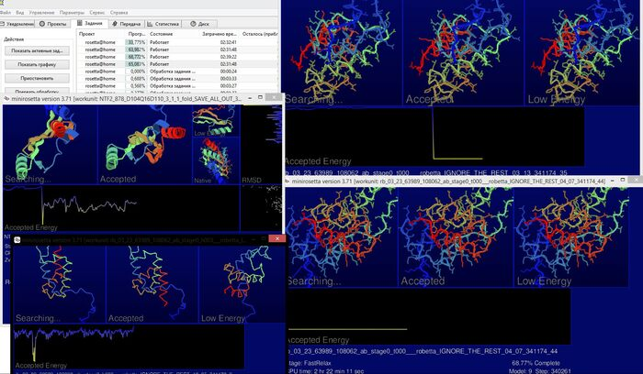

Robetta, az online Rosetta-alapú fehérjeszerkezet-előrejelző szerver, amelyet szabadon használhatunk az akadémikusok számára, pontosan meg tudta jósolni ennek a hajtogatási folyamatnak az eredményeit. Február elején kiszámította a SARS-CoV-2 tüskefehérje prefúziós állapotában lévő 3D atomi léptékű modelljeit, amelyek szorosan megegyeznek a laboratóriumban később felfedezettekkel.

# Terápiák tervezése

Ezen ismeretek birtokában a Protein Design Institute kutatói most új fehérjék létrehozásán dolgoznak a koronavírus semlegesítésére. Sikere esetén ezek a vírusellenes fehérjék a SARS-CoV-2 tüskefehérjéhez tapadnak, és ezáltal megakadályozzák a vírusrészecskék megfertőzését az egészséges sejtekben.

De novo miniprotein-kötőanyag (rózsaszín), amely a SARS-CoV-2 tüskefehérjéhez kötődik.

Ezek az új gyógyszerjelöltek - egyfajta molekula, amelyet "mini-fehérje kötőanyagnak" nevezünk - az antitestek specifitását a kis molekulájú gyógyszerek magas stabilitásával és gyárthatóságával kívánják kombinálni. A mini-fehérje kötőanyagok egyedi tervezésűek a számítógépen, hogy csak meghatározott célpontokhoz ragaszkodjanak, például a SARS-CoV-2 tüskefehérje speciális hornyaihoz.

2017-ben jelentettük be először a nagy áteresztőképességű mini-fehérje kötőanyag tervezési stratégiánkat. Kollégáinkkal együtt több mint 22 000 mini-proteint terveztünk és teszteltünk, amelyek az influenzát és a botulinum neurotoxin B-t célozzák meg, valamint több mint 6000 kontrollszekvenciát, hogy megvizsgáljuk a hajtogatáshoz és a kötődéshez való hozzájárulást, és 2618 nagy affinitású kötőanyagot azonosítottunk.

Az ebben a tanulmányban előállított, de novo által tervezett mini-fehérje kötőanyagok sokkal nagyobb stabilitást mutattak megemelt hőmérsékleten és jobb semlegesítést mutattak állatmodellekben, mint az összehasonlítható antitestek és természetes fehérjeszármazékok. Valószínűleg kis méretük és nagyon magas stabilitásuk eredményeként csekély immunválaszt is kiváltottak. Az influenzát célzó tervek közül a legjobb profilaktikus (a fertőzés előtt) és a terápiás (a fertőzés után) védelmet nyújt az influenza fertőzés ellen egérmodellekben, amelyek potenciája vetekszik vagy meghaladja az antitestekét.

Kutatóink most több tízezer anti-coronavirus mini-protein kötőanyagot terveznek a számítógépen. Az elkövetkező hetekben reméljük, hogy ezeket a mini-fehérjéket előállíthatjuk a laboratóriumban, és megmérjük a tüskefehérjéhez való kötődési képességüket. Ezt követően még sokkal több laboratóriumi vizsgálatra lenne szükség ezen kísérleti koronavírus-gyógyszerek biztonságosságának és hatékonyságának értékeléséhez.

# Koronavírus vakcinák tervezése

A Protein Design Institute-ban a King Lab-ban kifejlesztett technológiát alkalmazzák a SARS-CoV-2 elleni hatékony vakcina létrehozására is.

Ezt a kísérleti SARS-CoV-2 vakcinát úgy készítették, hogy a koronavírus tüskefehérjéjét (piros) több másolattal egyesítették egy tervezett fehérje nanorészecske (narancs és szürke) külsejével.

Kollégáink az UW Biokémia Veesler Lab laboratóriumában és az Országos Egészségügyi Intézet Vakcinakutató Központjában a koronavírus tüskefehérjéit a Rosetta által tervezett fehérje nanorészecskék külsejére fuzionálták, hogy önállóan összeálló oltójelölteket alkossanak. Ezek egy részét jelenleg egereknél értékelik. Ez a munka épít a közelmúltban tett erőfeszítéseinkre, amelyek célja a légzőoltási oltások tervszerű létrehozása.



### "Az UW, az NIH és a Bill & Melinda Gates Alapítvány munkatársaival együttműködve segítünk egy biztonságos és hatékony vakcina létrehozásában nemcsak a SARS-CoV-2, hanem más koronavírusok számára is" - mondta Neil King, aki Az IPD oltástervezési törekvései.

"Ez a járvány jól szemlélteti, hogy mindez a fedélzeten van, és mindannyian együtt a hibák ellen, a fertőző betegségek elleni küzdelemben. Jó hír, hogy a közösség az elmúlt években robusztus módszereket dolgozott ki az antigének tervezésére és megjelenítésére, amelyek lehetővé teszik az oltóanyagjelöltek gyors generálását, amelyek valószínűleg erősen immunogének. "

# 2020 AUGUSZTUS 5.!

Az IPD kutatói kifejlesztettek egy új oltási tervezési stratégiát, amely javíthatja az immunitást bizonyos vírusokkal szemben, beleértve az AIDS-et, az influenzát és a COVID-19 vírusokat is.

Ezzel a technikával a vírusantigének az önfelépülő, de novo által tervezett fehérje nanorészecskék felületéhez kapcsolódnak. Ez lehetővé teszi a kapott vakcina molekuláris konfigurációjának soha nem látott szintű ellenőrzését. Ezt a kutatást, amely magában foglalja az állatok kezdeti vakcináinak együttes preklinikai értékelését, három, augusztus 4-én megjelent új cikk részletezi.

Az első cikk, amely az eLife folyóiratban jelent meg, leírja a vakcina tervezésének általános stratégiáját és azt, hogyan használták fel három fontos vírus: HIV, RSV és influenza oltójelölt létrehozására.

A PLOS Pathogens című folyóiratban megjelent második tanulmány azt vizsgálja, hogy az új HIV-vakcina nanorészecskék hogyan teljesítettek nyulakban.

Aleks Antanasijevic és Andrew Ward által vezetett csoport a Scripps Research munkatársainál azt találták, hogy a vakcina ismételt immunizálása nagyobb arányban eredményezett semlegesítő antitesteket, mint az azonos antigénnel végzett immunizálás, amely nem látható a nanorészecskén.

A harmadik cikk, amelyet az npj Vaccines publikált, azt vizsgálja, hogy az egyik HIV-oltó nanorészecske hogyan kering a rézus makákók testén.

Az MIT-ben Jacob Martin és Darrell Irvine által vezetett csoport megállapította, hogy három nap elteltével a nyirokcsomó-szövetekben koncentrálódott, ahol a B-sejtek megtanulják a fertőzés elleni küzdelmet. Ez részben a megfigyelt fokozott immunitásnak köszönheti.

## **"Az antigén puszta injektálása nem feltétlenül elegendő ahhoz, hogy védő immunválaszt adjon.**

### AKKOR MINEK IS A JELENLEGI OLTÁS HA SEMMIRE NEM JÓ? - kérdezem én?!?!

## **Célunk az volt, hogy olyan új fehérje alapú vakcinákat hozzunk létre, amelyek utánozzák a vírus ismétlődő és tüskés alakját, mert ez védettebb immunválaszt indíthat. Ebben a tanulmányban azt találtuk, hogy a nanorészecske vakcinákat a nyirokcsomókban is jobban megtartják, mint önmagában az antigént. " - mondta Ueda.**

## A Covid 19 mint potenciális tervezési jelölt?!

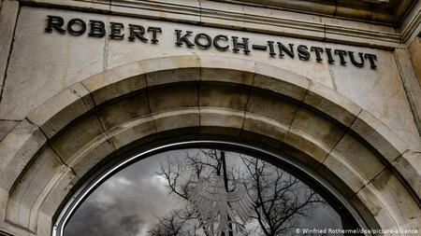





# A COVID-19 relevanciája

A csapat úgy döntött, hogy a HIV-re, az RSV-re és az influenzára összpontosít, mivel ezek a vírusok mind hasonló alakú felületi fehérjéket tartalmaznak - trimerek. A COVID-19-et okozó vírus szintén tartalmaz egy trimer felületi fehérjét. Az UW Medicine és az Országos Egészségügyi Intézet Vakcinakutató Központ erőfeszítései folynak a COVID-19 elleni nanorészecske-vakcinák kifejlesztésére ezen új stratégia felhasználásával.

Ezt a munkát a Bill és Melinda Gates Alapítvány, valamint az AIDS vakcinák felfedezésével kapcsolatos együttműködés támogatta; az Országos Allergia- és Fertőző Betegségintézet HIV / AIDS vakcinás immunológiai és immunogén felfedező központja, HIV / AIDS vakcinák fejlesztésének központja; és a Nemzeti Tudományos Alapítvány által; és a The Audacious Project; és a Howard Hughes Orvosi Intézet.

Ezt a munkát az Európai Unió Horizont 2020 kutatási és innovációs programja is támogatta együttműködve

UW Medicine, Scripps Research, and the Koch Institute for Integrative Cancer Research at MIT. It also included researchers from Cornell University, Emory University, University of Amsterdam, University of Southampton, the Frederick National Laboratory for Cancer Research sponsored by the National Cancer Institute, the Lawrence Berkeley Laboratory, and the National Institute of Allergy and Infectious Diseases at the National Institutes of Health.

. Ezt a munkát részben az IAVI finanszírozta az USAID, a Holland Külügyminisztérium és a Bill & Melinda Gates Alapítvány nagylelkű támogatásával.

# 2020. oktober 30

## Ultrapotens COVID-19 vakcinajelölt tervezése

Ma Cellben (PDF) számolunk be egy újszerű nanorészecske vakcina jelölt tervezéséről és kezdeti preklinikai vizsgálatáról a pandémiás koronavírus ellen. Tízszer nagyobb szinten termel vírus-semlegesítő antitesteket egerekben, mint azt a COVID-19-ből felépült embereknél tapasztalják.

Összehasonlítva az oldható SARS-CoV-2 Spike fehérjével történő oltással, amelyen számos vezető COVID-19 vakcinázó jelölt alapul, az új nanorészecske vakcina tízszer több semlegesítő antitestet termelt egerekben, még hatszor alacsonyabb oltási dózis mellett is. . Az adatok az immunizálás után erős B-sejt-választ is mutatnak, amely kritikus lehet az immunmemória és a tartós oltóhatás szempontjából. Egyetlen nem emberi főemlősnek beadva a nanorészecske vakcina a Spike fehérje több különböző helyét célzó semlegesítő antitesteket termelt. Ez biztosíthatja a vírus mutációval rendelkező törzsei elleni védelmet, amennyiben ezek felmerülnek.

Az oltóanyagjelöltet az UW Medicine által feltalált szerkezeti alapú oltástervezési technikák alkalmazásával fejlesztették ki. Ez egy önfelépülő fehérje nanorészecske, amely a SARS-CoV-2 Spike fehérje receptor-kötő doménjének 60 példányát jeleníti meg erősen immunogén tömbben. A vakcina molekuláris szerkezete nagyjából utánozza a vírus szerkezetét, ami az immunválasz kiváltásának fokozott képességének tudható be.

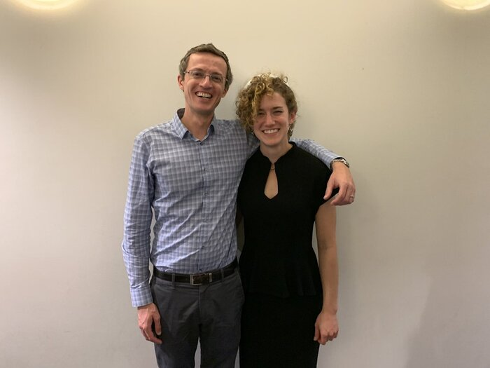

### A cikk vezető szerzői Alexandra Walls, David Veesler laboratóriumának kutatója, aki a Washington Egyetem Orvostudományi Karának biokémiai docense; és Brooke Fiala, Neil King laboratóriumának kutatója, aki a Washingtoni Egyetem Orvostudományi Karának biokémiai adjunktusa és a Protein Design Institute vakcinakutatásának vezetője.

"Reméljük, hogy nanorészecske platformunk hozzájárulhat a világunkban oly nagy kárt okozó világjárvány leküzdéséhez. Ennek az oltóanyag-jelöltnek az ereje, stabilitása és előállíthatósága megkülönbözteti sok más vizsgálattól. "

Neil King, PhD, az IPD oltástervezésének vezetője és az ebben a munkában használt számítási oltástervezési technológia feltalálója.

A COVID-19 oltóanyagainak százait fejlesztik világszerte. Sokan nagy adagokat igényelnek, összetett gyártást, valamint hidegláncú szállítást és tárolást igényelnek. A biztonságos, alacsony dózisokban hatékony, egyszerűen előállítható és fagyasztón kívül stabil ultrapotens vakcina globális szinten lehetővé teheti a COVID-19 elleni oltást.

"Örülök, hogy a koronavírusokra adott antitest-válaszokkal kapcsolatos vizsgálataink ennek az ígéretes oltójelöltnek a kidolgozásához vezettek"

- mondta Veesler, aki a multivalens receptor-kötő doménalapú vakcina koncepciójának vezetője volt.

## A vezető oltójelöltet a washingtoni egyetem a pandémiában nem kizárólag és jogdíjmentesen engedélyezi. Az egyik engedélyes, az Icosavax, Inc., a Seattle-i biotechnológiai vállalat, amelyet 2019-ben King alapított, jelenleg tanulmányokat folytat a szabályozási bejelentések támogatása érdekében, és megindította az Egyesült Államok Élelmiszer- és Gyógyszerügyi Hivatalának jó gyártási gyakorlatát (GMP).

Az Icosavax klinikára való haladásának felgyorsítása érdekében az A mgen Inc. megállapodott abban, hogy kulcsfontosságú köztiterméket állít elő ezekhez a kezdeti klinikai vizsgálatokhoz. Egy másik engedélyes, a dél-koreai székhelyű **SK bioscience Co**., Ltd. szintén saját tanulmányait fejleszti a klinikai és további fejlesztések támogatása érdekében.

Ezt a munkát az Országos Egészségügyi Intézet, a Bill & Melinda Gates Alapítvány, Jodi Green és Mike Halperin, valamint a The Audacious Project ajándékai, valamint más támogató ügynökségek támogatták.

David Baker 2021-es áttörési díjat kapott

# A végszó!

Kedves olvasó!

Ez a tartalmas cikk pontosan választ ad arra hogy mit is nevez a magát tudományos elit összeesküvés elméletnek!

A transzhumanista  jövőt építő elit családok királyi családok és üzleti körök szisztematikusan készítették elő ezt a jelenlegi pandémiát és krízist mely mindannyiunkat érint mind gazdaságilag mind mentálisan mind egészségileg!

A királyi akadémia pontosan megvilágította és maguk az érdekeltek is hogy ez egy radikális DNS technológiai vízió mely szorosan hozzásimul a chibertechnológiához és ahhoz a NÁCI eugenikai és aktív eutanáziai projecthez mellyel el akarnak minket vezetni a már 50 éve szajkózott új világrendbe!

Nem kell ide semmilyen tudományos fokozat és katedra hogy egy értelmes ember olvasson a sorok között és megértse hogy ez a technológiai szintlépés amit olyan erővel próbálnak ránk kényszeríteni még mindig sokkal több kérdést vet fel mint választ adna!

A következő 5 éves bejelentett oltóprogram nem más mint egy hatalmas emberkísérlet melyben 2030-ra megpróbálják összekötni az embert a kvantumrendszerrel.

Nincsen benne semmi emberi semmi Isten és földközeli!

Az egész az uralomról szól és a világelit kontrollprogramjáról!

Ezekre az oltásokra ahogy nem volt szükség az emberi létformában soha mert vannak természetes proteázgátló megoldásaink úgy most sincsen!

ha olvasnia akarod röviden a proteázgátlást:

<https://www.teerpaakofficial.hu/l/a-koronavirus-ellen-is-van-gyogymod/>

<https://www.teerpaakofficial.hu/l/oltoszerek-vs-termeszetes-proteazgatlas/>

A tudomány és a politika képviselői semmivel se tudják megindokolni hogy egy ilyen állatokon tesztelt és még kísérleti státuszban lévő génterápiás eljárásra bárkinek is szüksége lenne!

A koronavírusok mindig is velünk voltak és velünk lesznek a természetes szelekció elvén,ez az élet rendje! Idáig is minden őszi téli és tavaszi időszakban a megbetegedések 25%-ért feleltek. Replikáns RNS vírusok (influenza) melyekre nem lehet semmilyen oltást készíteni!

Nincs itt semmiféle össze esküvés csak kizárólag hazaárulás pánikkeltés és hazugság minden mennyiségben!

Kedves olvasó!

Ez nem egy szimpla egészségügyi vagy gazdasági kérdés!

Ez a globálvakcinázási folyamat melyben most mindannyian megszenvedjük a magunkét még 5 éven át fog menni és egyre rosszabb lesz! HA tetszik hanem az itt felvázolt és a világoltást vezetők és finanszírozók elmondása alapján ők nem fognak megállni!

Dönts!

Hogy akarsz élni a továbbiakban?

Azt hiszed ez rabszolgaság és kizsákmányolás ami most van?

Tévedsz!

Még csak most kezdődik az igazi terror és hazugságáradat a politikusok pedig eljátszák a szerepüket!